

ITA_利用手順マニュアル

管理コンソール

*－*第1.3版*－*

Copyright © NEC Corporation 2019. All rights reserved.

免責事項

本書の内容はすべて日本電気株式会社が所有する著作権に保護されています。

本書の内容の一部または全部を無断で転載および複写することは禁止されています。

本書の内容は将来予告なしに変更することがあります。

日本電気株式会社は、本書の技術的もしくは編集上の間違い、欠落について、一切責任を負いません。

日本電気株式会社は、本書の内容に関し、その正確性、有用性、確実性その他いかなる保証もいたしません。

商標

* LinuxはLinus Torvalds氏の米国およびその他の国における登録商標または商標です。
* Red Hatは、Red Hat, Inc.の米国およびその他の国における登録商標または商標です。
* Apache、Apache Tomcat、Tomcatは、Apache Software Foundationの登録商標または商標です。
* Ansibleは、Red Hat, Inc.の登録商標または商標です。
* Active Directoryは、米国Microsoft Corporationの米国およびその他の国における登録商標または商標です。

その他、本書に記載のシステム名、会社名、製品名は、各社の登録商標もしくは商標です。

なお、® マーク、TMマークは本書に明記しておりません。

※本書では「Exastro IT Automation」を「ITA」として記載します。

# 目次

目次 2

はじめに 4

1 ITAシステム　管理コンソールの概要 5

1.1 ITA管理コンソールについて 5

1.1.1 画面説明 ログイン、パスワード登録 6

(1) ログイン画面 6

(2) パスワード変更 6

(3) ログアウト画面（もう一度ログインする） 6

1.1.2 画面説明 ITA管理コンソール 7

(1) メインメニュー 7

(2) システム設定 8

(3) メニューグループ管理 9

(4) メニュー管理 12

(5) ロール管理 15

(6) ユーザー管理 16

(7) ロール・メニュー紐付管理 17

(8) ロール・ユーザ紐付管理 18

(9) IPアドレスフィルタ管理 19

(10) メニューエクスポート 20

(11) エクスポート/インポート管理 23

(12) ITAバージョン確認 24

(13) オペレーション削除管理 25

(14) ファイル削除管理 27

1.2 BackYardコンテンツ 28

1.2.1 BackYard処理一覧 28

1.2.2 BackYard処理説明 28

(1) メール送信 28

(2) ロール紐付確認＋クリーニング 33

(3) 投入オペレーション確認＋クリーニング 33

(4) ファイル確認＋クリーニング 33

(5) メニューインポート実行 33

(6) メニューインポートクリーニング 33

(7) ActiveDirectory情報ミラーリング 33

1.3 標準REST機能の利用 34

1.3.1 リクエストの形式 34

1.3.2 利用可能なメソッドとコマンド 35

1.4 ActiveDirectory連携機能の利用 45

1.4.1 利用の開始 45

1.4.2 機能概要 46

(1) AD情報ミラーリング機能 46

1.4.3 AD情報ミラーリング機能 **エラー! ブックマークが定義されていません。**

(1) AD認証（Kerberos認証）機能 46

1.4.4 AD情報ミラーリング機能 47

1.4.5 AD認証（Kerberos認証）機能 49

1.4.6 本機能の例外について 50

(1) 連携対象外レコード 50

(2) AD認証対象外（ITA内部認証） 50

2 運用操作 51

2.1 インストールの開始 51

2.2 オペレーション作業履歴の定期削除 51

2.3 ログレベルの変更 53

2.4 メンテナンス 54

2.4.1 ITAシステム 独立型プロセスの起動/停止/再起動 54

3 Appendix 55

3.1 トラブルシューティング 55

# はじめに

本書は、ITAシステムの管理コンソールの概要および操作方法について記載したものです。

# ITAシステム　管理コンソールの概要

本章ではITAを操作するための管理コンソールについて説明します。

## ITA管理コンソールについて

ITA管理コンソールでは、ITAを利用するユーザー（アカウント）、操作メニューの実行権限の

登録／更新／削除を行います。

また、ITA初期メニュー以外に、利用部門が独自の情報をITAのデータベース上で管理する場合、管理レベルにあった個別メニューの作成もできます。

個別メニューの登録／変更／削除をご使用される際は、製品サポートへお問い合わせください。

表 1.1‑1 Webコンテンツメニュー/画面一覧

|  |  |  |
| --- | --- | --- |
| **No** | **メニューグループ** | **メニュー・画面** |
| 1 | 共通部 | ログイン画面 |
| 2 | パスワード変更画面 |
| 3 | ログアウト画面 |
| 4 | ITA管理コンソール | メインメニュー |
| 5 | システム設定 |
| 6 | メニューグループ管理 |
| 7 | メニュー管理 |
| 8 | コンテンツファイル管理 |
| 9 | ロール管理 |
| 10 | ユーザー管理 |
| 11 | ロール・メニュー紐付管理 |
| 12 | ロール・ユーザ紐付管理 |
| 13 | IPアドレスフィルタ管理（デフォルトでは非表示） |
| 14 | メニューエクスポート |
| 15 | メニューインポート |
| 16 | エクスポート/インポート管理 |
| 17 | オペレーション削除管理（デフォルトでは非表示） |
| 18 | ファイル削除管理（デフォルトでは非表示） |

### 画面説明 ログイン、パスワード登録

1. ログイン画面

ITAシステムのメニュー画面に未ログインでアクセスした場合、「ログイン画面」が表示されます。

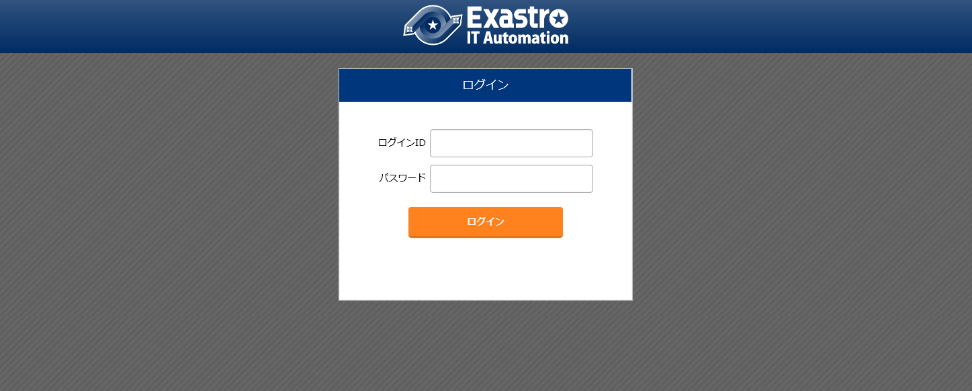

図 1.1‑1 ITAログイン画面

ITAシステムのインストール直後は必ず次のログインＩＤとパスワードでログインしてください。

ログインID ：administrator

初期パスワード ：password

インストール後に初めてログインした際は「パスワード変更画面」に遷移します。

1. パスワード変更

ログインユーザーは任意のタイミングで自身のパスワードを変更できます。

各メニュー画面右上の「パスワード変更」ボタンから「パスワード変更画面」に遷移し、パスワード

変更を行ってください。

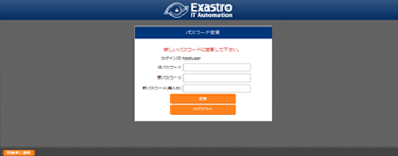

図 1.1‑2 ITAパスワード変更画面

1. ログアウト画面（もう一度ログインする）

各メニュー画面右上「ログアウト」ボタンをクリックすると、システムからログアウトします。

表示されている「もう一度ログインする」リンクをクリックすると、ログイン画面に遷移します。

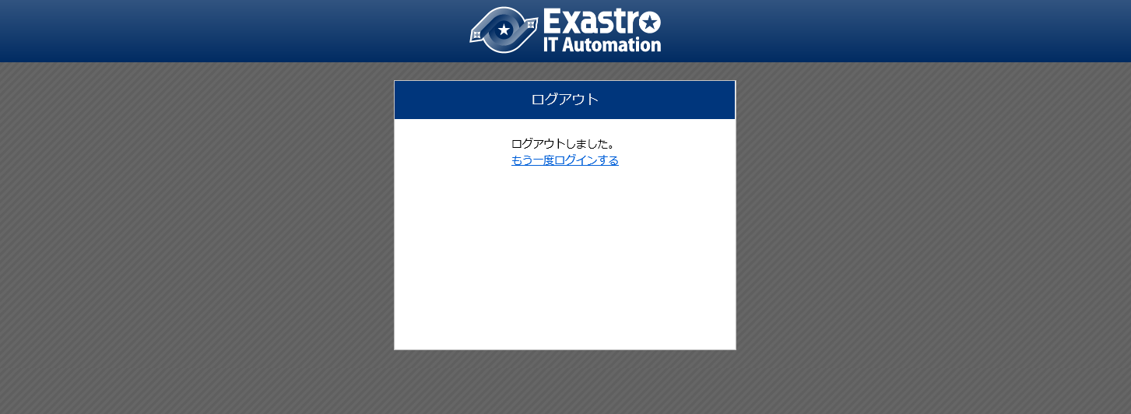

図 1.1‑3 ITAログアウト画面

### 画面説明 ITA管理コンソール

#### メインメニュー

メインメニューは、各メニューグループのメインメニューへのURLリンクを表示しており、押下することで指定のメニューグループのメインメニューへ遷移できます。

表示されるメインメニュー、並びにマニュアル一覧画面で表示されるマニュアルは、

**インストールしたドライバーのみ**表示されます。

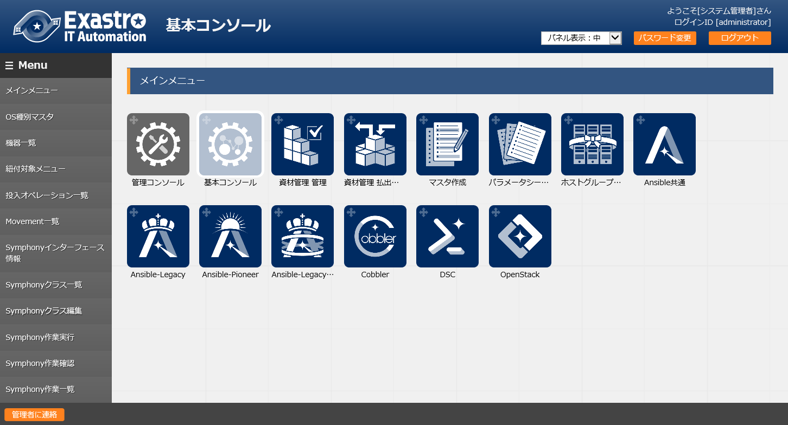

図 1.1‑4 メインメニュー画面

#### システム設定

ITAシステム導入・運用時に設定すべき各種情報の登録／更新／廃止を行います。

**【注意】**

**サブメニューの「システム設定」は、製品サポート向けのメニューですので、使用しないでください。**

**設定値を変更されますと、ITAの動作は保証されません。**

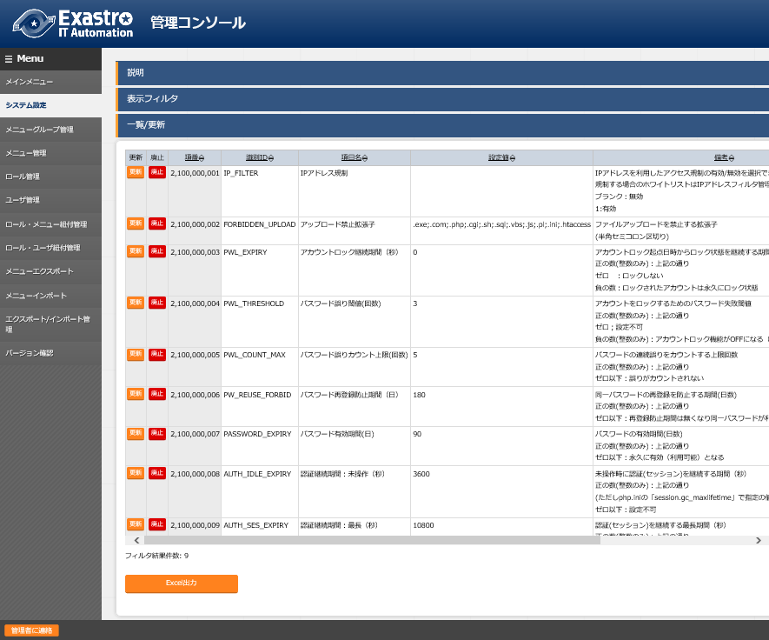

図 1.1‑5 管理コンソール画面

#### メニューグループ管理

メニュー（子）はメニューグループ（親）に属します。この画面で親となるメニューグループの

登録／更新／廃止を行います。

メニューグループ名称は、**一意**である必要があります。

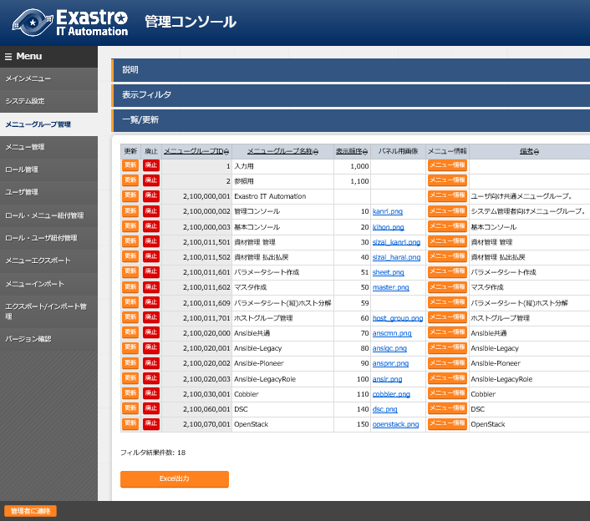

図 1.1‑6 メニューグループ管理画面

ここで、各サブメニューの操作について説明します。操作は、他のメニューにおいても共通です。

データ更新系の操作のため、システム管理者でログインしてください。

（登録内容の更新／廃止 － 1件ごと更新／廃止／復活）

メニューグループを1件1件更新／廃止／復活する場合の操作です。

1. 「一覧/更新」サブメニューに登録情報を表示

「表示フィルタ」に検索条件を入力し、Enterキーか[フィルタ]ボタンをクリックします。

１）登録内容を変更する － [更新] ボタンで編集モードにし、値を変更

２）項目を無効にする － [廃止] ボタンをクリック

３）無効（廃止）の項目を有効にする － [復活] ボタンをクリック

1. 実行確認のポップアップ画面が表示され、[OK]または[キャンセル]をクリックします。

（追加登録 – 1件ずつ登録）

メニューグループを1件1件登録する場合の操作です。

1. [登録] サブメニューを開き、[登録開始] ボタンをクリックして登録フォームを表示します。
2. 「メニューグループ名称」を入力し、[登録] ボタンをクリックします。

※ メニューグループ名称は重複登録できません。

※ 「表示順序」は任意ですが、空白の場合はメニューグループがメインメニューに表示されません。

※ 「表示順序」の昇順にメインメニューに表示されます。「表示順序」が同じ場合は、

「メニューグループID」の昇順で表示されます。

※ 「備考」は任意です。

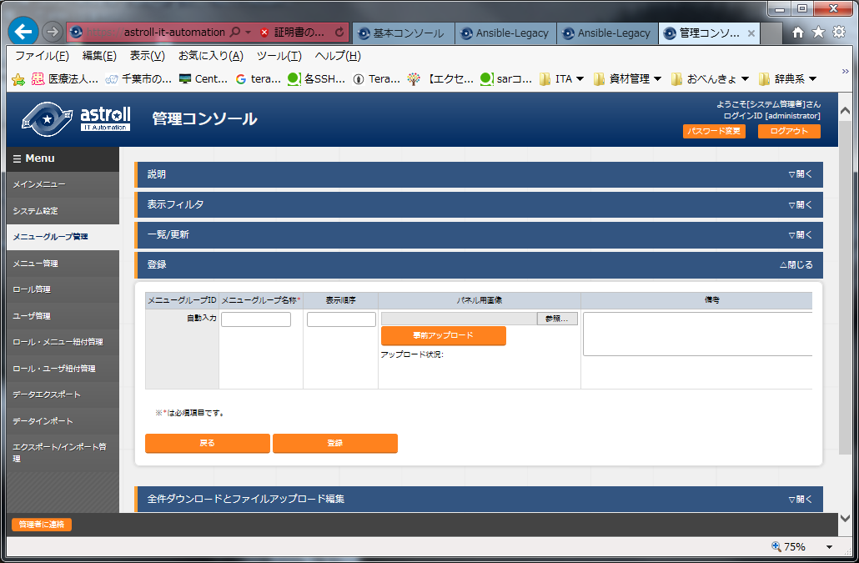

図 1.1‑7 メニューグループ管理画面（登録）

（登録内容の更新／廃止– まとめて更新／廃止）

一度に複数のメニューグループを登録する場合の操作です。

1. [全件ダウンロードとファイルアップロード編集] サブメニューを開き、[全件ダウンロード(Excel)] で

新規登録用シートをダウンロードします。

1. 以下の各項目を入力してファイルを保存します。

実行処理種別= 登録／更新／廃止／復活 を選択

・メニューグループ名称 = 変更後の名称

・表示順序 = 変更後の内容

・備考 = 変更後の内容

1. [ファイルを選択] ボタンで②のファイルを指定し、[ファイルアップロード] でアップロード

を行います。

※ 「実行処理種別」が選択されていなかったり、正しい処理種別を選択していない場合、

登録が実行されません。

（追加登録 – まとめて登録）

一度に複数のメニューグループを登録する場合の操作です。

1. [全件ダウンロードとファイルアップロード編集] サブメニューを開き、

[新規登録用ダウンロード(Excel)] で新規登録用シートをダウンロードします。

1. 以下の各項目を入力してファイルを保存します。

・実行処理種別 = 登録

・メニューグループ名称 = 新規に登録するメニューグループ名称

・表示順序 = メニューグループの表示順序

1. [ファイルを選択] ボタンで②のファイルを指定し、[ファイルアップロード]で

アップロードを行います。

※ 「実行処理種別」を「登録」以外にすると、登録が実行されません。

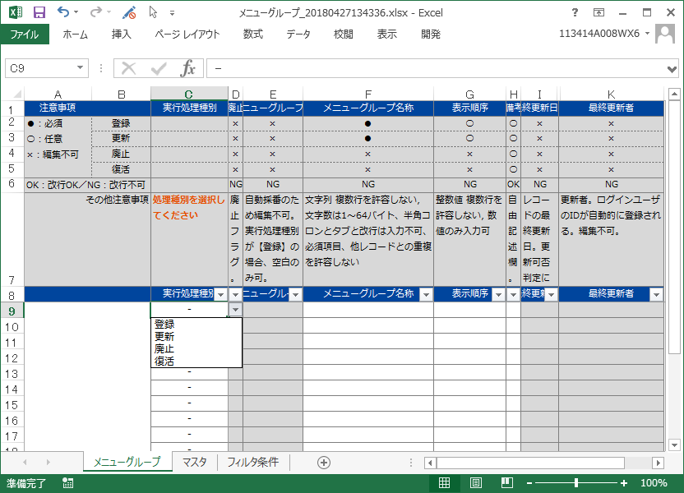

②表示順序

任意の数値を入力

②メニューグループ名称

任意の名称を入力

②実行処理種別

「登録」を選択

図 1.1‑8 メニューグループ管理画面

※ メニューグループの登録を行うと、作成したメニューグループ配下に自動的に「メインメニュー」が

登録されて、「システム管理者」ロールのユーザで参照することが可能となります。

具体的には、以下のメニューに自動的にデータが登録されます。

・「メニュー管理」メニュー

・「コンテンツファイル管理」メニュー

・「ロール・メニュー紐付管理」メニュー

#### メニュー管理

この画面でコンテンツの機能（メニュー）の登録／更新／廃止を行います。

メニュー名称は一意である必要があります。

##### メニューに対するロール情報・コンテンツファイルの確認

「一覧/更新」サブメニューから、その機能に対するロール情報とコンテンツファイルの対応を

確認できます。

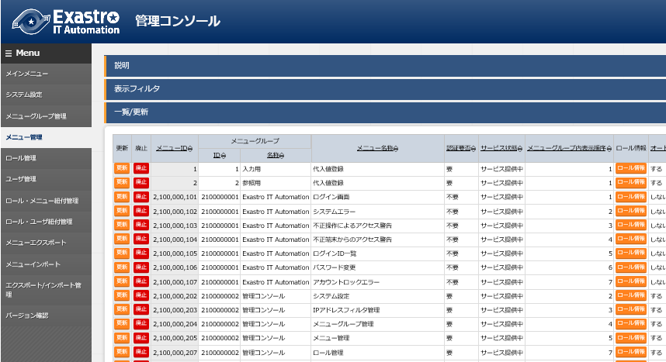図 1.1‑9 メニュー管理

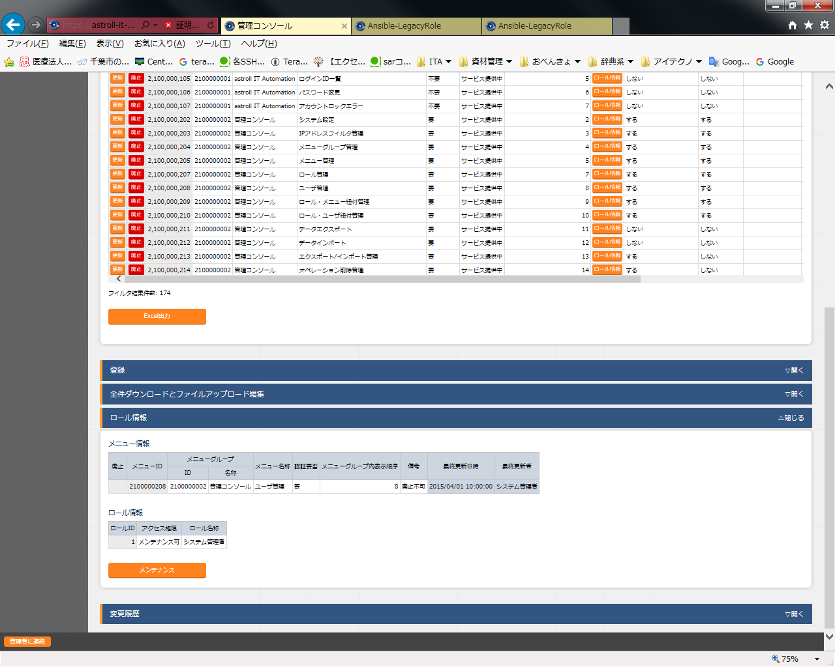

図 1.1‑10 ロール情報画面（メニュー管理）

##### パラメータ

メニューの登録情報には次の項目があります。

表 1.1‑2 「メニュー管理」のパラメータ

|  |  |  |  |  |
| --- | --- | --- | --- | --- |
|  | **項目名** | **説明** | | |
| 1 | 認証要否 | 不要： | ログインせずにアクセス可能 | |
| 要 ： | ログイン後のみアクセス可能 | |
| ２ | サービス状態 | サービス提供中： | | アクティブ状態。一般ユーザーがアクセス可能 |
| メニュー開発中 ： | | システム管理者のみアクセス可能 |
| ３ | メニューグループ内表示順序 | メニューグループのサブメニューで表示する順序。昇順で上から表示される。 | | |
| ４ | オートフィルタチェック | メニュー表示時に「オートフィルタ」のチェックボックスにチェックを入れるかどうかの設定 | | |
| ５ | 初回フィルタ | メニュー表示時に「フィルタ」を押下した状態で表示するかどうかの設定 | | |
| ６ | Web表示最大行数 | [一覧/更新]に表示する最大行数 | | |
| ７ | Web表示前確認行数 | [一覧/更新]に出力する前に確認ダイアログを表示する最大行数 | | |
| ８ | Excel出力最大行数 | Excel出力する最大行数 | | |

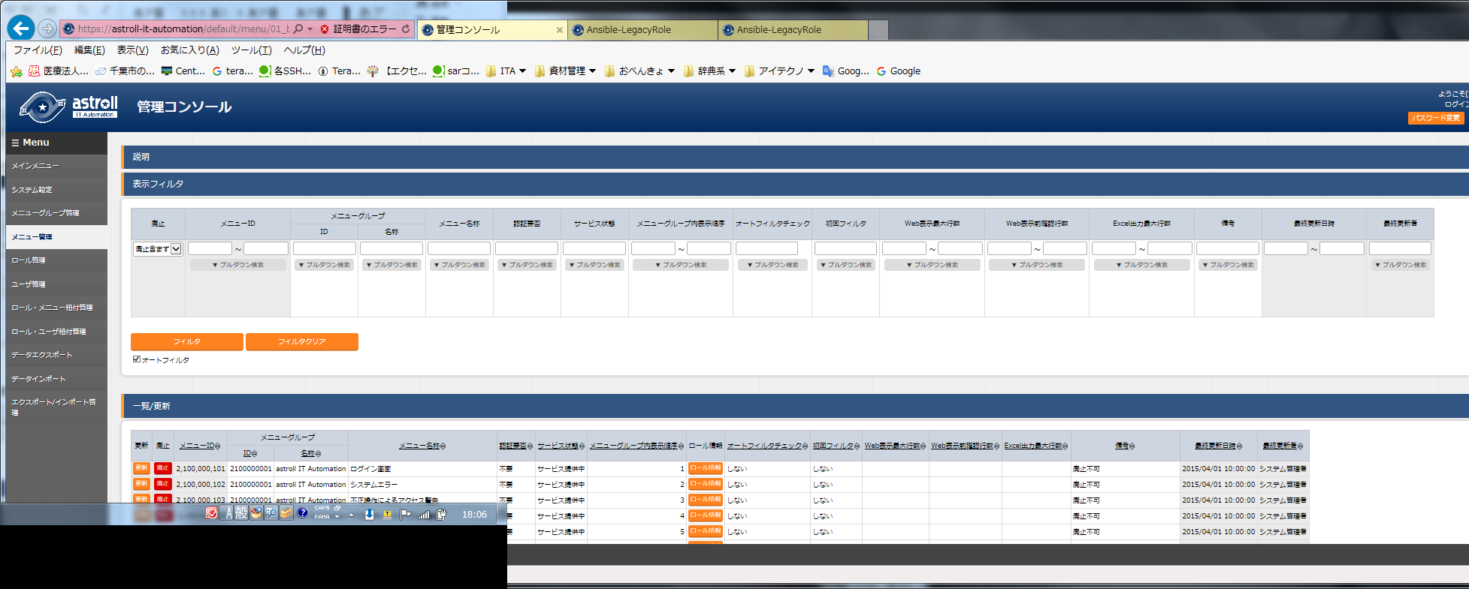

⑦

⑧

⑥

⑤

④

③

②

①

図 1.1‑11 メニュー登録画面（メニュー管理）

【Web表示最大行数】 と 【Web表示前確認行数】には次のような関係があります。

⑥Web表示

最大行数

エラー：最大行以上

⑦確認すべき行数

そのまま表示

表示要否確認

はい／いいえ

超える行数

超える要求

以下の行数

以下の要求

：処理結果

：処理イメージ

図 1.1‑12 Web表示最大行数の処理概要

【Excel出力最大行数】を超えている場合、そのメニューの「全件ダウンロードとファイルアップロード編集」の項目の表示が、以下のように変化します。

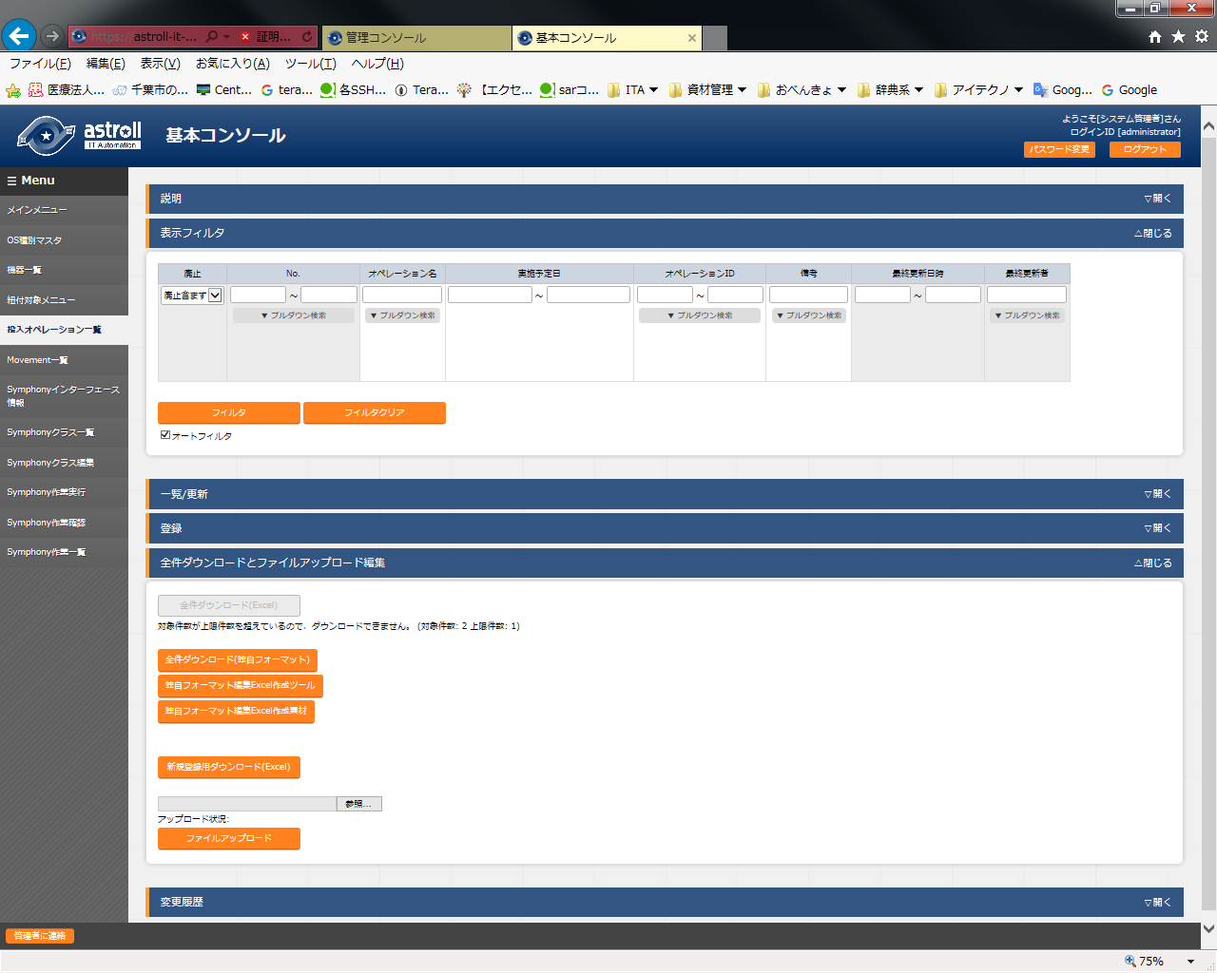

図 1.1‑13 エラー表示画面（メニュー管理）

この画面からダウンロードできるファイルは、Excelではなく独自フォーマットのCSVです。

このファイルを使って編集、アップロードを行いたい場合は、「独自フォーマット編集Excel作成

ツール」のボタンでツールをダウンロードし、ダウンロードされたファイルの中にある「ReadMe」

ファイルの説明に従って操作してください。

#### ロール管理

ロールの登録／更新／廃止を行います。

また、そのロールを持つユーザーや対応付けられているメニューを確認のみ行えます。

ロール名は一意である必要があります。

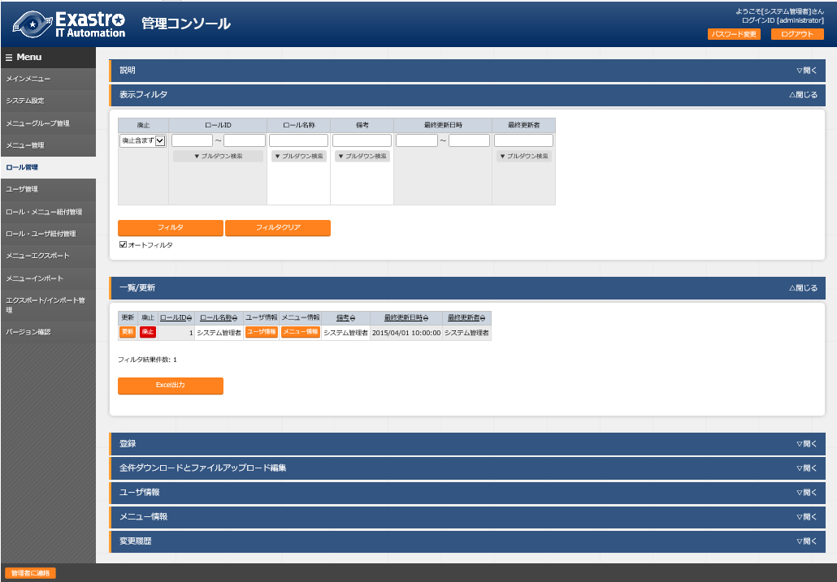

図 1.1‑14 コンテンツファイル管理画面

#### ユーザー管理

ユーザー（アカウント）の登録／更新／廃止を行います。

また、「ロール情報」ボタンから、ユーザーとロール（実行権限）の紐付のメンテナンスができます。

アカウントロックがかかった場合、この画面から解除可能です。

ログインIDは一意である必要があります。

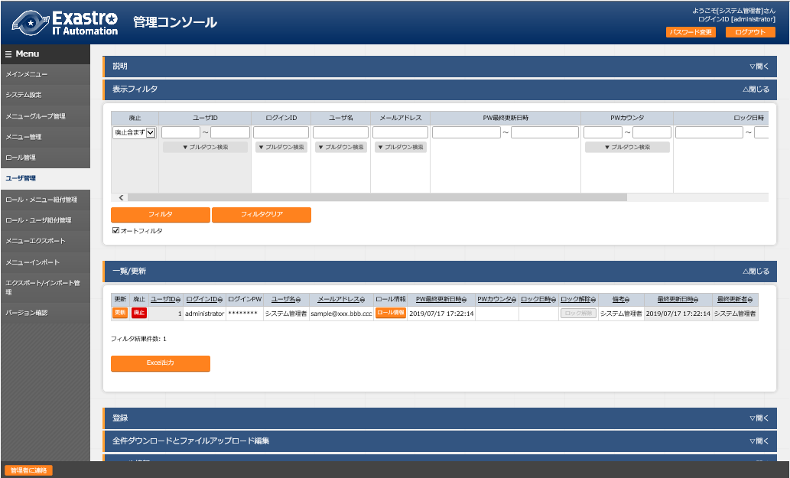

図 1.1‑15 ロール設定画面への遷移操作画面（ユーザ管理）

#### ロール・メニュー紐付管理

各メニューとロール対応付けの登録／更新／廃止を行います。

ロールに紐付かないメニュー画面はメニューグループに表示されません。

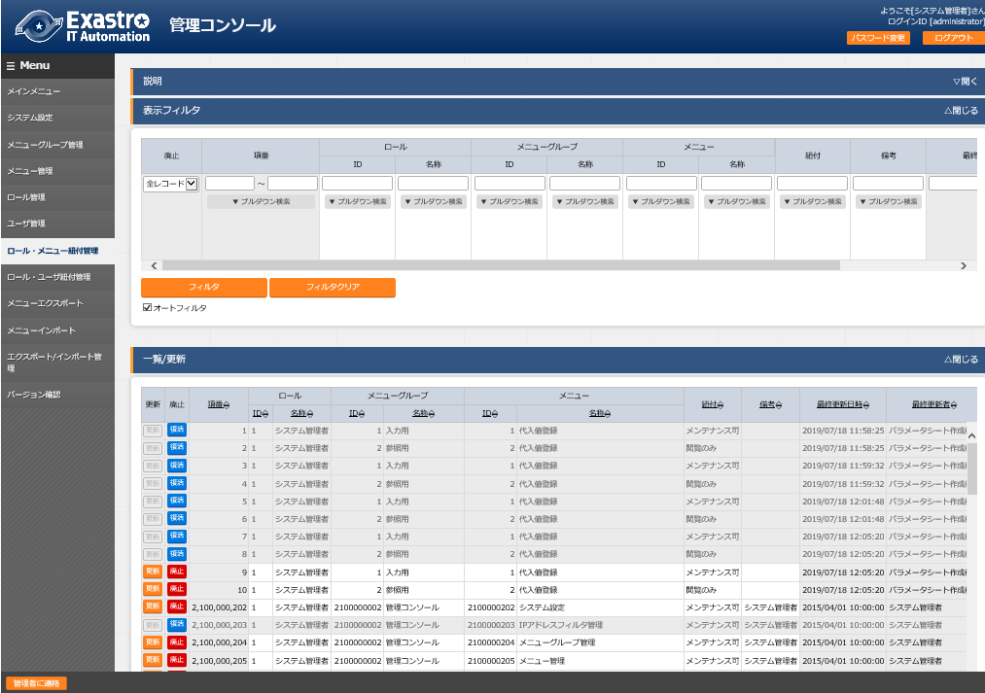

図 1.1‑16 ロール・メニュー紐付管理画面

「(4)メニュー管理」「(5)ロール管理」で登録したロールとメニューがリストボックスに表示される

（下図 ①,②）ので、それぞれを選択し、紐付タイプ（下図 ③）を選択します。

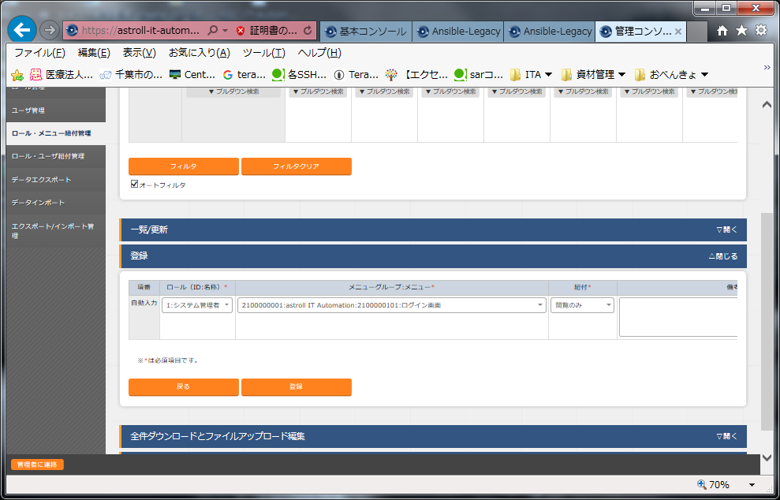

③

②

①

図 1.1‑17 グループメニュー権限の設定画面（ロール・メニュー紐付管理）

#### ロール・ユーザ紐付管理

各ユーザー（アカウント）とロール（実行権限）対応付けの登録／更新／廃止を行います。

ロールに紐付かないユーザー（アカウント）は各メニュー画面にアクセスできません

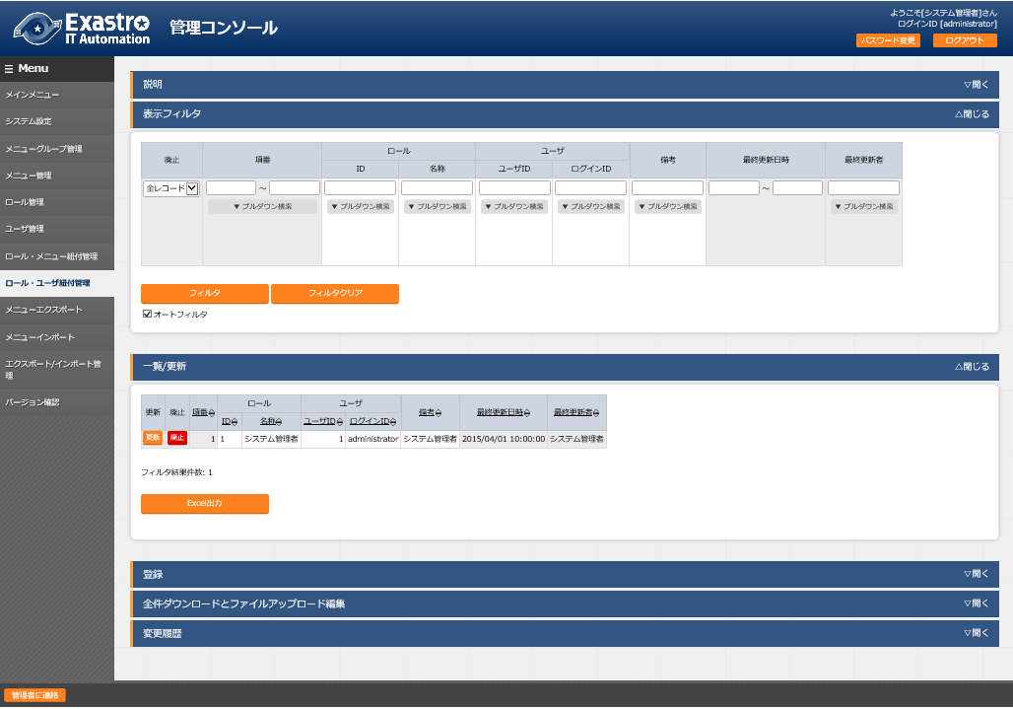

図 1.1‑18 ロール・ユーザ紐付管理画面

「(5)ロール管理」ならびに「(6)ユーザー管理」で登録したロールとユーザーがリストボックスに

表示される（下図 ①, ②）ので、それぞれを選択します。

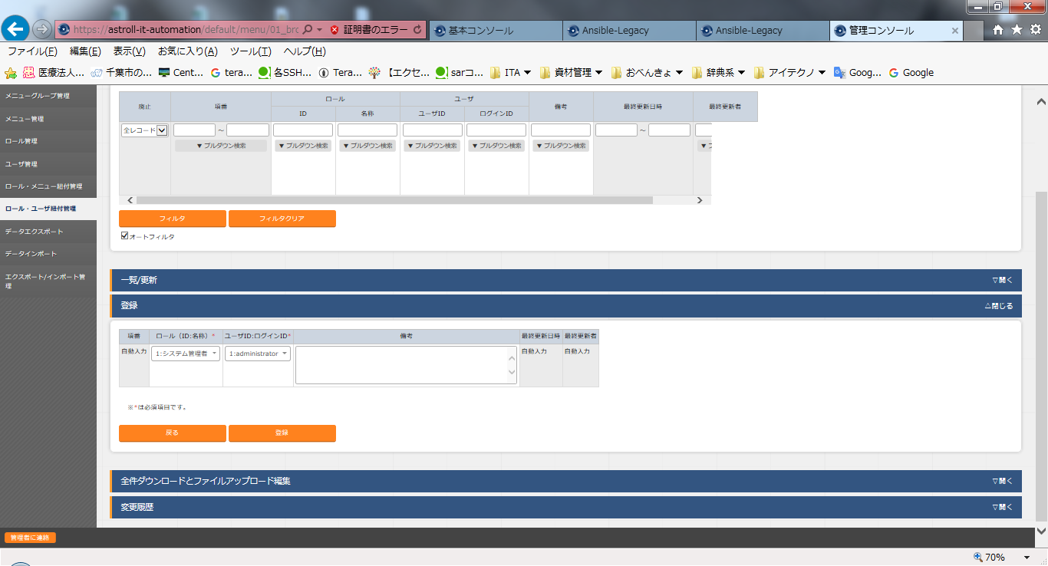

②

①

図 1.1‑19 ユーザー権限の設定画面（ロール・ユーザ設定画面）

#### IPアドレスフィルタ管理

ITAシステムに接続を許可するユーザー端末の登録／更新／廃止を行います。

当機能は、導入初期は無効のため、**メニューに表示されていません**。

利用する場合は、以下の手順で有効にしてください。

1. 「ロール・メニュー紐付管理」を開く
2. 「表示フィルタ」→「メニューグループ」のプルダウンから「管理コンソール」を選択する
3. 「IPアドレスフィルタ管理」を「復活」する
4. 画面をリロードする

IPv4形式のアドレスを登録し、「システム設定」で「IPアドレス規制」を有効にすると、登録した端末からのみアクセス可能になります。

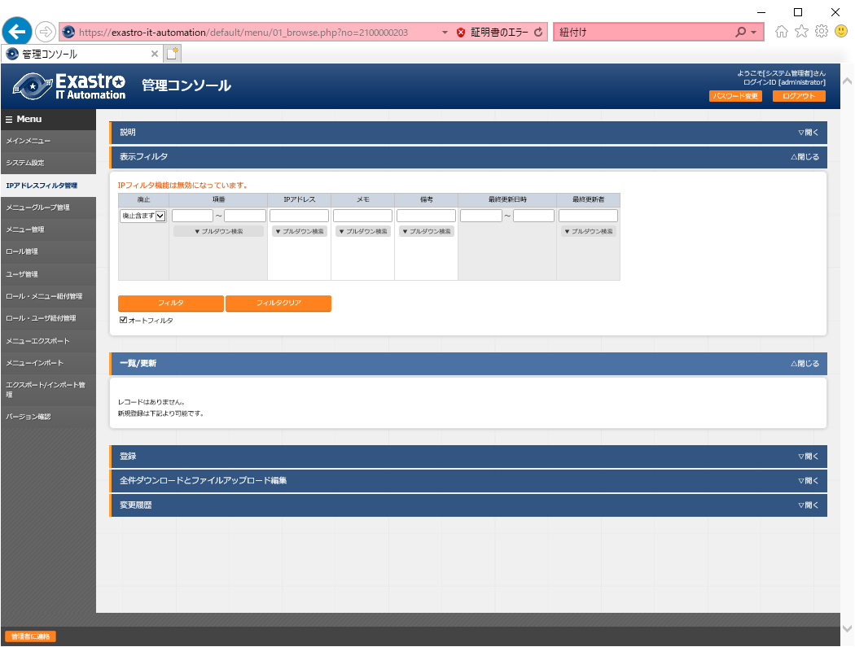

図 1.1‑20 IPアドレスフィルタ管理画面

※ 「システム設定」で「IPアドレス規制」が無効の場合、「IPフィルタ機能は無効になっています。」

メッセージが表示されます。

**【注意】**

接続可能な端末を登録後に「システム設定」の「IPアドレス規制」を有効にしてください。

有効端末を登録せず「IPアドレス規制」を有効にすると、**ITAシステム自体に接続できなくなります**。

#### メニューエクスポート

ITAシステムに登録されているデータを、メニューごとにエクスポートします。

※データを別のITA環境に移す場合、すべてのメニューを対象に移動しないとデータの整合性が壊れる可能性があります。

1. エクスポートするメニューを選択する

C:\Users\113414A009FT8\Desktop\20160220131903.png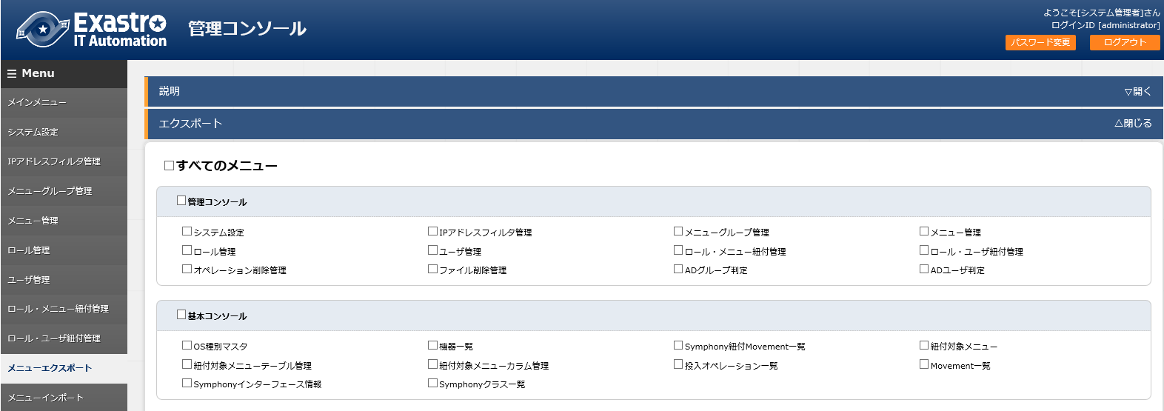

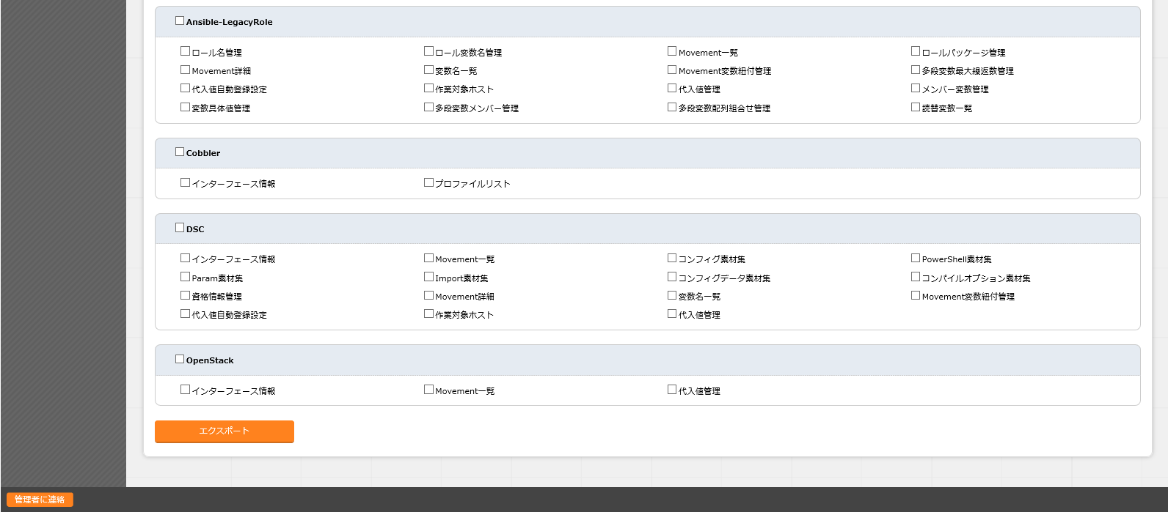

②

図 1.1‑21 メニューエクスポート画面(1)

1. メニューを選択後、エクスポートボタンをクリックする

エクスポート処理の実行№が表示されるので、エクスポート/インポート管理画面で処理のステータスを確認してください。

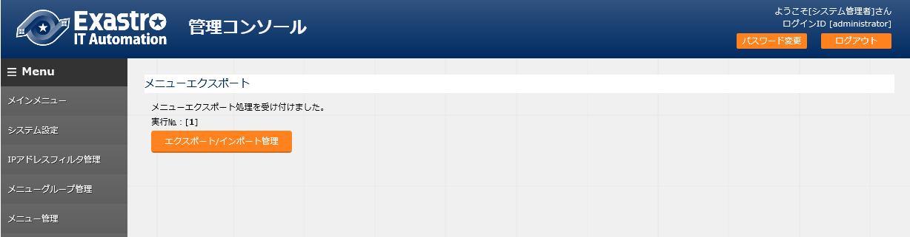

メニューインポート

「(10)メニューエクスポート」で保存したkymファイルをアップロードします。

1. アップロードするkymファイルを選択する
2. アップロードボタンをクリックする

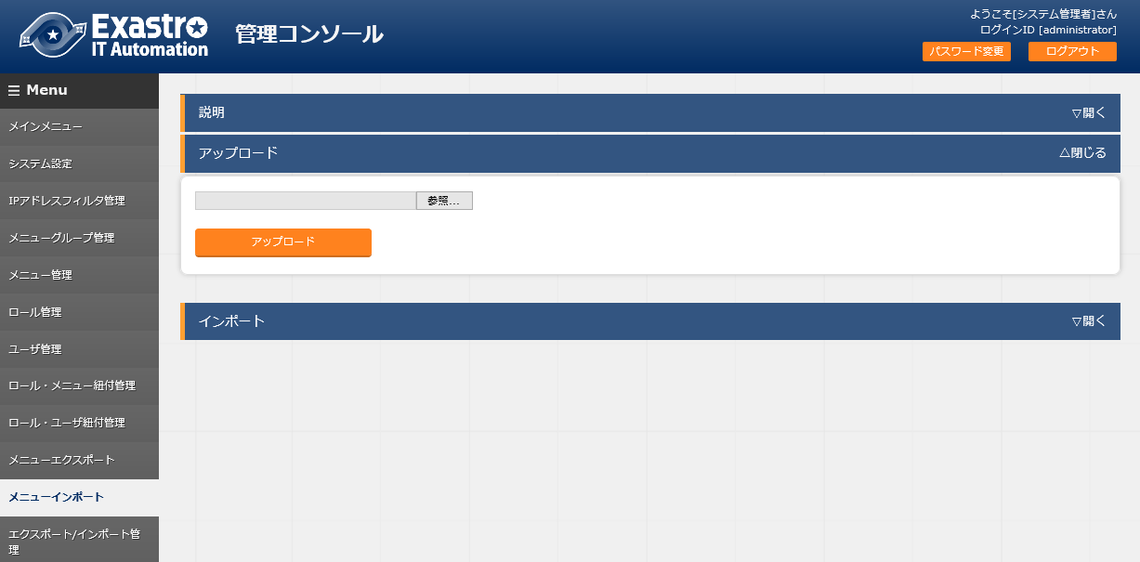

②

図 1.1‑22 メニューインポート画面(1)

1. インポートするメニューを選択する

チェックボックスがチェックされているメニューがインポートされます。  
インポートする必要がないメニューは、チェックは外してください。

1. インポートボタンをクリックする

廃止データをインポートしない場合は「インポート（廃止を除く）」をクリックする

C:\Users\113414A009FT8\Desktop\20160220131903.png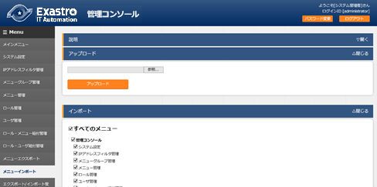

③

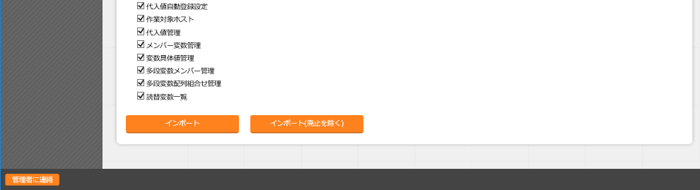

④

図 1.1‑23 メニュインポート画面(2)

1. メニューインポートボタンをクリックする

インポート処理の実行№が表示されるので、エクスポート/インポート管理画面で処理のステータスを  
確認してください。

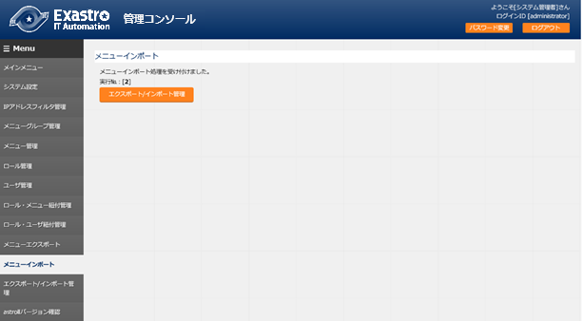

⑤

図 1.1‑24 メニューインポート画面(3)

#### エクスポート/インポート管理

エクスポートとインポートのステータスを確認します。

ステータスは、「未実行」、「実行中」、「完了」の順に変わります。

処理種別は、「エクスポート」または「インポート」が表示されます。

インポート種別は、処理種別が「インポート」の場合に「通常」または「廃止を除く」が表示されます。

フィルタボタンをクリックしてステータスが「完了」になったことを確認してください。

インポート処理でエラーが発生した場合は、ステータスが「完了(異常)」になります。

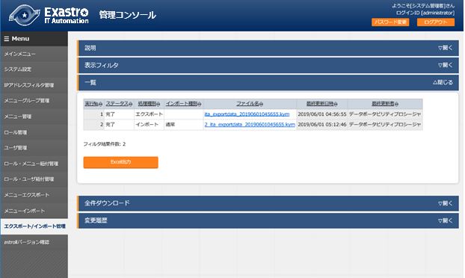

図 1.1‑25 エクスポート/インポート管理画面

#### ITAバージョン確認

ITAの各機能のバージョンを確認します。

インストール済みの機能のみ確認できます。

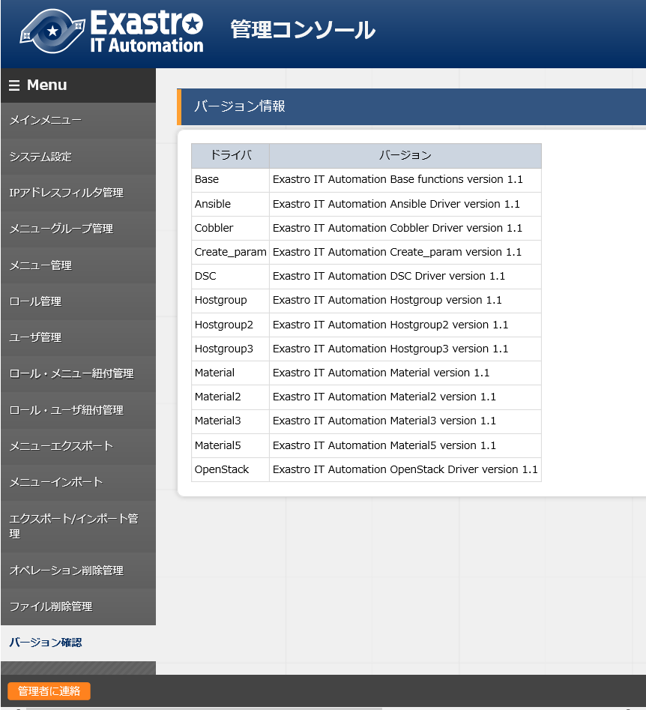

図 1.1‑267 ITAバージョン確認画面

#### オペレーション削除管理

基本コンソール[投入オペレーション一覧] に登録されているオペレーションの実施予定日に紐づくデータを、指定した「論理削除日数」と「物理削除日数」に基づき削除する設定を行います。

「論理削除日数」を過ぎた場合は廃止、「物理削除日数」を過ぎた場合はDBから削除します。

当機能は、導入初期は無効のため、**メニューに表示されていません**。

利用する場合は、以下の手順で有効にしてください。

1. 「ロール・メニュー紐付管理」を開く
2. 「表示フィルタ」→「メニューグループ」のプルダウンから「管理コンソール」を選択する
3. 「オペレーション削除管理」を「復活」する
4. 画面をリロードする

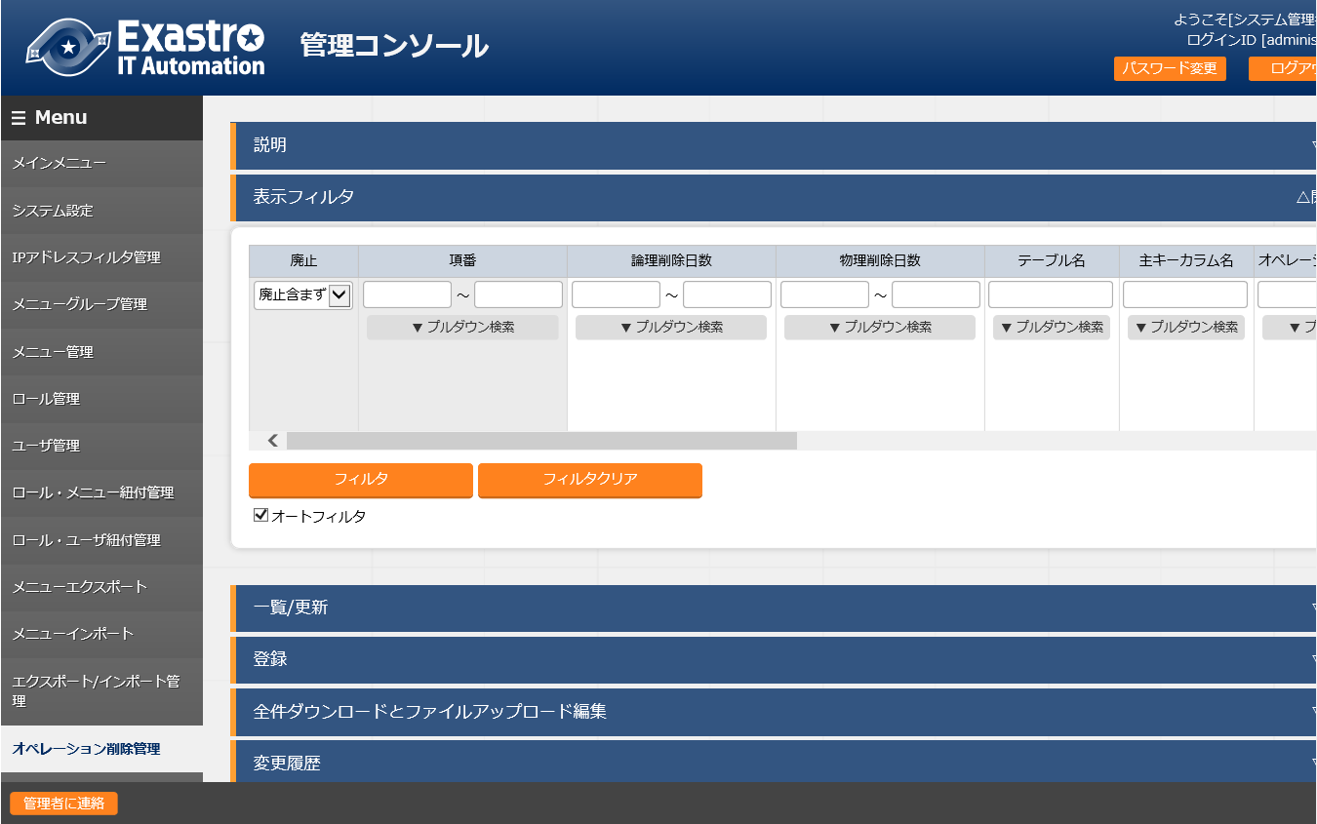

図 1.1‑278 オペレーション削除管理画面

画面の項目一覧は以下のとおりです。

**表 1.2‑3　登録画面項目一覧（投入オペレーション一覧）**

|  |  |  |  |  |
| --- | --- | --- | --- | --- |
| **項目** | **説明** | **入力**  **必須** | **入力形式** | **制約事項** |
| 論理削除日数 | マシン日時を基準にして、オペレーションの実施予定日が指定した日数日数を経過していたら、論理削除（廃止）を行います。 | ○ | 手動入力 | 数値 |
| 物理削除日数 | マシン日時を基準にして、オペレーションの実施予定日が指定した日数日数を経過していたら、物理削除（DBからレコード削除）を行います。 | ○ | 手動入力 | 数値 |
| テーブル名 | 削除対象のテーブル名を指定します。 | ○ | 手動入力 | 最大長256バイト |
| 主キーカラム名 | テーブルの主キーのカラム名を指定します。 | ○ | 手動入力 | 最大長256バイト |
| オペレーションIDカラム名 | テーブルでオペレーションIDを保持しているカラム名を指定します。 | ○ | 手動入力 | 最大長256バイト |
| データストレージパス取得SQL | 履歴データパス1～4でインタフェース情報のデータストレージ配下のパスを指定している場合、インタフェース情報のデータストレージ情報を取得するSELECT文を記載します。データストレージ配下のパスを指定していない場合は省略可能です。  exp)  select ANSIBLE_STORAGE_PATH_LNX AS **PATH** from B_ANSIBLE_IF_INFO where DISUSE_FLAG='0' ※必ずエイリアス名にPATHを設定してください。 | - | 手動入力 | 最大長1024バイト |
| 履歴データパス1 | 履歴データパス1(省略可能) 作業インスタンスディレクトリの投入データ履歴や結果データ履歴など、~/ita-root/配下のパスの場合は、~/ita-oot/からの相対パスを記載します。  　exp)  　 Ansible Legacy 投入データ履歴の場合  　 uploadfiles/2100020113/FILE_INPUT  　Ansible Legacy 結果データ履歴の場合  　uploadfiles/2100020113 /FILE_RESULT 作業インスタンスディレクトリ(データストレージ)など、インタフェース 情報のデータストレージ配下のパスの場合はデータストレージを示すキーワード「/__data_relay_storage__/」を付けたパスを記載します。  　exp)  　 Ansible Legacy 作業インスタンスディレクトリの場合  　 /__data_relay_storage__/legacy/ns/ ~/ita-root/配下またはデータストレージ配下以外のパスの場合は絶対パ スを記載します。 　exp)  　 /var/log/hoge 履歴データパス2～履歴データパス4も同様 | - | 手動入力 | 最大長1024バイト |
| 履歴データパス2 | 履歴データパス2(省略可能) | - | 手動入力 | 最大長1024バイト |
| 履歴データパス3 | 履歴データパス3(省略可能) | - | 手動入力 | 最大長1024バイト |
| 履歴データパス4 | 履歴データパス4(省略可能) | - | 手動入力 | 最大長1024バイト |
| 備考 | 自由記述欄です | - | 手動入力 | 最大長4000バイト |

#### ファイル削除管理

サーバ上のファイルの最終更新日を確認して、保存期間が過ぎているファイルを削除する設定を行います。

当機能は、導入初期は無効のため、**メニューに表示されていません**。

利用する場合は、以下の手順で有効にしてください。

1. 「ロール・メニュー紐付管理」を開く
2. 「表示フィルタ」→「メニューグループ」のプルダウンから「管理コンソール」を選択する
3. 「ファイル削除管理」を「復活」する
4. 画面をリロードする

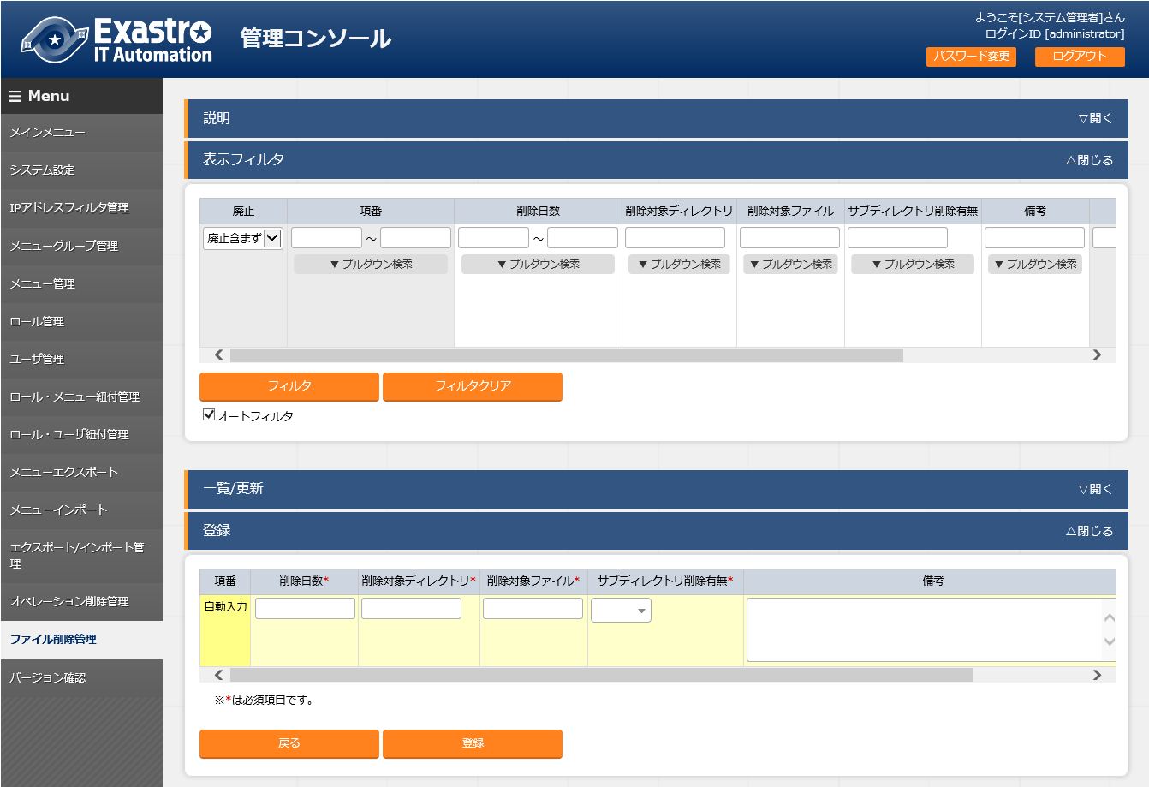

図 1.1‑29 ファイル削除管理画面

画面の項目一覧は以下のとおりです。

**表 1.2‑4　登録画面項目一覧（投入オペレーション一覧）**

|  |  |  |  |  |
| --- | --- | --- | --- | --- |
| **項目** | **説明** | **入力**  **必須** | **入力形式** | **制約事項** |
| 削除日数 | 最終更新日を基準にして、設定した日数を経過していたら、削除を行います。 | ○ | 手動入力 | 数値 |
| 削除対象ディレクトリ | 削除対象ファイルが格納されているディレクトリを設定します。 | ○ | 手動入力 | 最大長1024バイト |
| 削除対象ファイル | 削除対象のファイル名を指定します。  ワイルドカードでの設定が可能です。 | ○ | 手動入力 | 最大長1024バイト |
| サブディレクトリ削除有無 | 削除対象ディレクトリ直下のディレクトリも削除するかどうか設定する。  「あり」の場合、削除対象ディレクトリ直下のディレクトリの名前と最終更新日を確認して、削除対象であれば削除します。 | ○ | リスト選択 | あり／なし |

## BackYardコンテンツ

ここでは、ITA基本機能でのBackYardコンテンツについて説明します。

BackYardはサーバー内で独立して動作する常駐プロセス化した機能です。Webブラウザ上で操作する

Webコンテンツとは異なり、ユーザーはBackYardの存在を意識することはありません。

処理の開始・停止等の制御はコマンドラインで実行してください。

### BackYard処理一覧

BackYardの処理の一覧を以下に記述します。

表 1.2‑1 BackYard機能

|  |  |  |  |
| --- | --- | --- | --- |
| **No** | **処理名称** | **ファイル名（※）** | **備考** |
| 1 | メール送信 | ky_mail※1 | 必要が無ければ停止可 |
| 2 | ロール紐付確認＋クリーニング | ky_std_checkcondition-linklist※1 | 常駐 |
| 3 | 投入オペレーション確認＋クリーニング | ky_execinstance_dataautoclean-workflow.sh※2 | Cron起動 |
| 4 | ファイル確認＋クリーニング | ky_file_autoclean-workflow.sh※3 | Cron起動 |
| 5 | メニューインポート実行 | ky_data_portability_execute-workflow | 常駐 |
| 6 | メニューインポートクリーニング | ky_data_portability_dataautoclean-workflow.sh | Cron起動 |
| 7 | ActiveDirectory情報ミラーリング | ky_activedirectory_roleuser_replication-workflow.php※7 | 常駐 |

※1 ファイル配置ディレクトリは ~/ita-root/backyards/webdbcore

※2、5、6、7 ファイル配置ディレクトリは ~/ita-root/backyards/ita-base

※3、4 ファイル配置ディレクトリは ~/ita-root/backyards/common

### BackYard処理説明

BackYardの処理について説明を以下より記述します。

#### メール送信

メール送信は、ユーザーが作成したメールのテンプレートに送信元、送信先アドレスや本文内の変数を動的に置換し、自動送信する処理です。

メール送信はテンプレートリスト、テンプレート、送信依頼ファイルという3つのファイル（詳細後述）を

参照し、実行の要否を判断しながら処理を行います。

送信パターンは フリー型、セーフ型、フリーフォーマット型の3パターンがあります。

それぞれのパターンによる各ファイルの要不要、必要事項は次の表のとおりです。

表 1.2‑2 送信タイプ別参照ファイルへの記載事項

|  |  |  |  |  |  |  |  |  |  |
| --- | --- | --- | --- | --- | --- | --- | --- | --- | --- |
| ファイル名 | **テンプレート** | **テンプレートリスト** | | | | **送信依頼ファイル** | | | |
|  | ファイル中の項目 | テンプレートID | 置き換え  文言数 | from, to | cc | タイトル | from, to | cc | 置き換え  文字列 |
| 送信タイプ | 位置 | 1列目 | 2列目 | 3列目 | 4列目 | 1行目 | 2,3行目 | 4行目 | 5行目以降 |
| フリー型 | 必要 | 必須 | 数値  （0以上） | 不要 | | 必須 | 必須 | 任意 | 指定分の  文字列 |
| セーフ型 | 必須 | 任意 | 不要 | |
| フリーフォーマット型 | 不要（※） | X固定 | 不要 |

※ メール本文は送信依頼ファイルに記述します。

次に、各ファイルの説明とサンプルを提示します。

【重要】各ファイルは、**文字コード[UTF-8]／改行(LF)で編集**してください。

##### テンプレートリスト

・ファイル名 ： sysmail.list

・配置ディレクトリ ： ~/ita-root/confs/backyardconfs/

メールテンプレートで使用する変数数や送信先アドレスなどをリストするファイルです。

このリストを元に送信処理が行われます。

■ テンプレートリスト記述例

１

２

001 3

002 3 from_add@ita.com to_add@ita.com cc_add@ita.jp

003 7 from_add@ita.com to1@ita.com,to2@ita.com null

004 X from_004@ita.com to_004@ita.com null

５

４

３

フリー型

セーフ型

フリーフォーマット型

タブ区切り

図 1.2‑1 テンプレートリスト　記述例

表 1.2‑3 テンプレートリストの必須パラメータ一覧表

|  |  |  |  |
| --- | --- | --- | --- |
| **No** | **項目** | **必須** | **補足** |
| 1 | テンプレートID | ○ | 001~999 （000は予約済のため使用不可） |
| 2 | 置き換え文言数 | ○ | 可変文字列数。例）日付、人名など |
| 3 | 送信元メールアドレス | △ | 送信依頼ファイルに記述しない場合は必須 |
| 4 | 送信先メールアドレス | △ | 同上 |
| 5 | ccアドレス | × | 不要の場合は「null」を指定 |

※ ④複数指定する場合はコンマ区切り

##### テンプレート

・ファイル名 ： sysmail_body_nnn.txt

・配置ディレクトリ ： ~/ita-root/confs/backyardconfs/

メールの本体です。ファイル名の[ nnn ] は「テンプレートID」を入れてください。

例） ○ sysmail_body_001.txt

× sysmail_body_1.txt

メール本文と、可変部分があれば置換用の変数（%%001%% ～ %%999%%）を記述します。

変数は、テンプレートリストファイルに指定した「置き換え文言数」分の連番にします。

■ テンプレート記述例 [OK]

To：%%001%% 各位

管理部よりお知らせです。

%%003%%のパスワードが%%002%% 日変更されていません。

7日以内に新しいパスワードを設定してください。

順序の入れ替わりはOK

※ 置き換え文言数 = 3

■ テンプレート記述例 [NG]

To：%%001%% 各位

管理部よりお知らせです。

%%002%%のパスワードが%%005%% 日変更されていません。

7日以内に新しいパスワードを設定してください。

連番ではないためNG

##### 送信依頼ファイル

・ファイル名 ： sysmail_nnn_任意の半角英数字.txt

・配置ディレクトリ ： ~/ita-root/temp/ky_mail_queues/ky_sysmail_0_queue/

テンプレートに差し込む文字列を記載します。ファイル名の[ nnn ] は「テンプレートID」を

入れてください。[ nnn ]以降はファイルが一意になるよう任意の半角文字列を入れてください。

例） ファイル命名の例

○ sysmail_001_20140813123025_123456789

○ sysmail_001_a001.txt

× sysmail_001_

× sysmail_001_.txt

テンプレートリスト、テンプレートを用意後、このファイルを配置ディレクトリに置くことで、

メールが送信されます。

メール送信の際、置き換え文字をテンプレート中の変数に差込みます。

送信依頼ファイルは、メール送信後、送信状況によって以下のディレクトリに移動します。

送信成功 → ~/ita-root/temp/ky_mail_queues/ky_sysmail_1_success

送信失敗 → ~/ita-root/temp/ky_mail_queues/ky_sysmail_2_error

■ 送信依頼ファイルフォーマット

送信依頼ファイルは、行ごとに意味が決まっています。

1行目 … メールタイトル

2行目 … 送信元メールアドレス

3行目 … 送信先メールアドレス（複数指定の場合はコンマで区切る）

4行目 … ccメールアドレス（不要の場合は空行）

5行目～ … 置き換え文字列

※ 2～4行目はフリー型のみ必要

※ 5行目以降の文字列行数が、テンプレートの変数数およびテンプレートリスト②置き換え文言数と同じでない場合、エラーになります。

「①テンプレートリスト」「テンプレート」を例に、送信依頼ファイル記述例を提示します。

■ 送信依頼ファイル記述例

１） フリー型例： テンプレートID = 001

sysmail_001_20160401_0001.txt

パスワード変更依頼 > メールタイトル

admin@ita.jp > 送信元アドレス

ml_dev1@ita.jp > 送信先アドレス

ml_sup1@ita.jp > ccアドレス

システム部 > %%001%% 置換文字列

90 > %%002%% 置換文字列

開発部ポータル > %%003%% 置換文字列

送信されたメール：送信依頼ファイルから置換された箇所（赤字）

パスワード変更依頼

from: admin@ita.jp

to: ml_dev1@ita.jp

cc: ml_sup1@ita.jp

To：システム部 各位

管理部よりお知らせです。

開発部ポータルのパスワードが90日変更されていません。

7日以内に新しいパスワードを設定してください。

２） セーフ型例： テンプレートID = 002

sysmail_002_20160401_0001.txt

パスワード変更依頼 > メールタイトル

システム部 > %%001%% 置換文字列

90 > %%002%% 置換文字列

開発部ポータル > %%003%% 置換文字列

※ メールアドレスはテンプレートリストファイルに指定

送信されたメール：送信依頼ファイルから置換されたか所（赤字）

テンプレートリストから置換されたか所（青字）

パスワード変更依頼

from: from_add@ita.com

to: to_add@ita.com

cc: cc_add@ita.com

To：システム部 各位

管理部よりお知らせです。

開発部ポータルのパスワードが90日変更されていません。

7日以内に新しいパスワードを設定してください。

３） フリーフォーマット型： テンプレートID = 004

sysmail_004_20160401_0001.txt

パスワード変更依頼

To：システム部 各位

管理部よりお知らせです。

開発部ポータルのパスワードが90日変更されていません。

7日以内に新しいパスワードを設定してください。

送信されたメール： テンプレートリストから置換されたか所（青字）

パスワード変更依頼

from: from_004@ita.com

to: to_004@ita.com

cc:

To：システム部 各位

管理部よりお知らせです。

開発部ポータルのパスワードが90日変更されていません。

7日以内に新しいパスワードを設定してください。

メール送信

テンプレート

リストファイル



メール受信者

送信依頼

ファイル

テンプレート

ファイル

送信成功

ディレクトリ

送信失敗

ディレクトリ

送信結果＝正常

送信結果＝異常

［sysmail.list］

［sysmail_body_nnn.txt］

［sysmail_nnn_yyyymmdd_xxx.txt］

送信待ち

ディレクトリ

図 1.2‑2 メール送信の動作イメージ

##### メール送信までの操作手順

テンプレートID決定～送信までの手順を説明します。

ファイルのフォーマットや命名などは、「p29 ①テンプレートリスト ～ p30 ③送信依頼ファイル」

を参照してください。

１）テンプレートリストファイルの編集とテンプレートIDの決定

テンプレートリストファイルを編集で開き、テンプレートIDを決定します（重複しない番号）。

行を追加し、1列目に決定したIDを記述します。

フリー型、セーフ型の場合で可変の文字列を利用したい場合、置換文字数分を2列目に

記述します。

送信モードにより、メールアドレスも記述します。

２）テンプレートファイル作成（フリーフォーマット型以外）

メール本文を記述します。

可変部分がある場合、変数で記述します。

※可変部分がない場合、テンプレートファイルは不要です。

３）送信依頼ファイル作成

４）所定ディレクトリへファイル配置

・テンプレートリスト → ~/ita-root/confs/backyardconfs/

・テンプレート → ~/ita-root/confs/backyardconfs/

・送信依頼ファイル → ~/ita-root/temp/ky_mail_queues/ky_sysmail_0_queue/

#### ロール紐付確認＋クリーニング

ロール紐付リスト（ロール・ユーザ／ロール・メニュー）の内容を確認し、ロールとユーザー、

ロールとメニューで無効な紐付け関係が存在したら、その情報を消去する処理です。

独立型の常駐プロセスとして動作します。

#### 投入オペレーション確認＋クリーニング

「オペレーション削除管理」メニューの設定に基づいてデータの削除を行います。

#### ファイル確認＋クリーニング

「ファイル削除管理」メニューの設定に基づいてファイルの削除を行います。

#### メニューインポート実行

「メニューインポート」メニューで実行された情報を基に、メニューインポートを実行します。

実行結果は「エクスポート/インポート管理」メニューで確認できます。

#### メニューインポートクリーニング

メニューインポート実行で使用した一時ファイルを一定期間経過後に削除する。

#### ActiveDirectory情報ミラーリング

後述のActiveDirectory連携機能において、ミラーリング（一方向同期）処理を行います。

※ActiveDirectory連携機能についての詳細は、「 1.4ActiveDirectory連携機能の利用」を

ご参照ください。

## 標準REST機能の利用

外部プログラムからREST APIを利用して、ITAで管理されているリソースに対し、操作を行うことが可能です。以下に、呼び出し規約を示します。

### リクエストの形式

ITAのREST APIでは、ITA上の各メニューのパスに対してHTTPリクエストを発行します。

パス：

https://<HostName>:<Port>/default/menu/07_rest_api_ver1.php?no=（各メニューのメニューID）

例）https:// exastroServer:443/default/menu/07_rest_api_ver1.php?no=2100000202

HTTPヘッダ：

以下の表にあるものが利用可能です。

表 1.3‑1 HTTPヘッダパラメータ一覧

| HTTPヘッダ | 説明 |
| --- | --- |
| Host | ITAのRestAPIサーバーのホスト名またはIPアドレスとポート番号をコロン(:)区切りで指定する。 |
| Method | 原則：POST、を指定すること。  例外：ITAで認証不要と設定したメニューにアクセスする場合のみ、GET、を指定することが可能。 |
| Content-Type | “application/json”を指定する。  MethodがGETの場合は指定しなくてもよい。 |
| Authorization | ITAの認証要メニューにアクセスする場合は、  「ログインID」と「パスワード」* を、半角コロン(:)で結合して、base64encodeをした値、を指定。  MethodがGETの場合は指定しなくてもよい。 |
| X-Command | MethodがPOSTの場合のみに設定可能。  【INFO】、【FILTER】、【EDIT】 のいずれかを設定できる。 |

HTTPヘッダの文字列は大文字でも小文字でも問題ありません。

* ITAのパスワードが期限切れとなっていた場合、RestAPIはErrorとなります。

W ebシステムのログイン画面から、パスワードを変更してからリクエストを行ってください。

但し、ActiveDirectory連携機能を利用している場合は、ActiveDirectory上で管理される認証情報に

従います。（※ActiveDirectory連携機能の連携対象外ユーザーは、この限りではありません）

**ActiveDirectory連携機能の詳細は、「1.4ActiveDirectory連携機能の利用」をご参照ください。**

HTTPヘッダの例：

ログインIDが[test_loginid]で、パスワードが[test_password]の場合

test_loginid: test_password　を、base64encodeで暗号化

→[qTImqS9fo2qcozyxBaEyp3EspTSmp3qipzD=]）

Host:<HostName>:<Port>

Content-Type:application/json

Authorization: qTImqS9fo2qcozyxBaEyp3EspTSmp3qipzD=

X-Command: INFO

### 利用可能なメソッドとコマンド

利用可能なメソッドとコマンドの階層は以下のとおりです。

Method

　　　　　├GET ‐　①

　　　　　｜

　　　　　└POST

（X-Command） ├【INFO】 ‐　②

　　　　　　　├【FILTER】 ‐　③

　　　　　　　└【EDIT】 ‐　④

##### GET（Method）

列情報（列番号と列名）および、通常ステータス（廃止または活性中）の全レコードの行数とレコード内容を返却します。

・HTTPヘッダ

表 1.3‑2　HTTPヘッダパラメータ一覧

|  |  |
| --- | --- |
| HTTPヘッダ | 値 |
| Method | GET |

・contentパラメータ

なし

・レスポンス

1)レコード行数

（JSON形式）

キー{resultdata} -> キー{CONTENTS} -> キー{RECORD_LENGTH}の中に、

数値として格納されます。

2)列情報（列番号と列名）

（JSON形式）

キー{resultdata} -> キー{CONTENTS} -> キー{BODY} -> キー{0}の中に、

0から始まる数値を、キーとする配列として格納されます。

表 1.3‑3 レスポンスパラメータ一覧(列情報)

|  |  |
| --- | --- |
| 列番号 | 列名 |
| 0 | 一列目 |
| 1 | 二列目 |
| … | … |

3)レコード情報

（JSON形式）（1行につき1個の配列（列番号と列別データ））

キー{resultdata} -> キー{CONTENTS} -> キー{BODY} -> キー{(1以降、

該当レコードの存在行数を上限とする数値)}の中に、0から始まる数値をキーとする

配列として格納されます。

表 1.3‑4 レスポンスパラメータ一覧(レコード情報)

|  |  |
| --- | --- |
| 列番号 | 列データ |
| 0 | 一列目データ配列 |
| 1 | 二列目データ配列 |
| … | … |

Method：Getでレスポンスされるデータの表と、Jsonの階層構造を以下に示します。

Json格納時の階層構造

表 1.3‑1 返されるデータ一覧

|  |  |  |  |
| --- | --- | --- | --- |
|  | 0 | 1 | 2 |
| 0 | A | I | U |
| 1 | あ | い | う |
| 2 | か | き | く |
| 3 | さ | し | す |

resultdata

└CONTENTS

├RECORD_LENGTH: 3

└BODY

├0

｜├0: A

｜├1: I

｜└2: U

├1

｜├0: あ

｜├1: い

｜└2: う

├2

｜├0: か

｜├1: き

｜└2: く

└3

├0: さ

├1: し

└2: す

##### INFO(X-Command)

列情報のみを取得します。

X-Command(FILTER)またはX-Command(EDIT)を実行する際に必要な情報を取得することが

できます。

・HTTPヘッダ

表 1.3‑2 HTTPヘッダパラメータ一覧

|  |  |
| --- | --- |
| HTTPヘッダ | 値 |
| Method | POST |
| X-Command | INFO |

・contentパラメータ

なし

・レスポンス

1)列情報（列番号と列名）

（JSON形式）

キー{resultdata} -> キー{CONTENTS} -> キー{INFO}の中に、

0から始まる数値をキーとする配列として格納されます。

resultdata

└CONTENTS

└INFO

├0: 一列目列名

├1:　二列目列名

└2:　三列目列名

##### FILTER(X-Command)

パラメータで指定した条件に合致したレコードの、列情報（列番号と列名）および、

通常ステータス（廃止または活性中）の全レコードの行数とレコード内容を返却します。

表 1.3‑3 HTTPヘッダパラメータ一覧

|  |  |
| --- | --- |
| HTTPヘッダ | 値 |
| Method | POST |
| X-Command | FILTER |

・contentパラメータ

1）フィルタ形式

操作したいWebページの表示フィルタでフィルタをかけられる列と形式に従い、

列ごとに以下をフィルタの種類として指定可能です。

・NORMAL ‐ 通常のLIKE検索

・RANGE ‐ 1~5等の範囲検索

また、Webページの表示フィルタにプルダウンが表示されている列については、

LIST（複数の完全一致条件によるOR検索。複数条件を配列に格納し指定）設定可能です。

2)指定形式

JSON形式で指定。フィルタ種類ごとの形式で、フィルタ条件を格納します。

JSON形式にする前段階では、１つの連想配列の中に、列番号ごとの連想配列を入れ子に

する形で指定します。複数の列番号ごとの連想配列を格納した場合、ANDで繋いだ意味になります。

さらに列番号ごとの連想配列の中にフィルタ条件の形式と条件をセットにした連想配列

を格納してください。列番号ごとの連想配列に複数のフィルタ条件の連想配列を格納した

場合、ORでつないだ意味になります。

パラメータの記述例

|  |
| --- |
| PHPの場合　　例(1) |
| 列番号2が列名【項番】(主キーのカラム列)、列番号4が【備考】のコンテンツの場合で、  　【項番】が5以上かつ、【備考】に「あいう」が入っているレコードを抽出したい場合  ↓抽出イメージ   |  |  |  |  |  | | --- | --- | --- | --- | --- | |  | 列番号1 | 列番号2 | 列番号3 | 列番号4 | | 列名 | 【列名1】 | 【項番】 | 【列名3】 | 【備考】 | | 1 | ***** | 1 | ***** | あいうえお | | 2 | ***** | 2 | ***** | かきくけこ | | 3 | ***** | 3 | ***** | あいうえお | | 4 | ***** | 4 | ***** | かきくけこ | | 5 | ***** | 5 | ***** | かきくけこ | | 6 | ***** | 6 | ***** | あいうえお | | … | … | … | … | … |   $aryFilter = array(2=>array('RANGE'=>array('START'=>'5')),  4=>array('NORMAL'=>'あいう')  );  //*$strParaJsonEncodedをHttpリクエストのcontextとしてReSTへ送信*  $strParaJsonEncoded = json_encode($aryFilter,  JSON_UNESCAPED_UNICODE | JSON_NUMERIC_CHECK  ); |

|  |
| --- |
| PHPの場合　　例(2) |
| 列番号2が列名【項番】(主キーのカラム列)、のコンテンツの場合で、  　【項番】が10から99の範囲、または、【項番】が1または2または5、のレコードを抽出したい場合。  ↓抽出イメージ   |  |  |  |  | | --- | --- | --- | --- | |  | 列番号1 | 列番2 | … | | 列名 | 【列名１】 | 【項番】 | … | | 1 | ***** | 1 | … | | 2 | ***** | 2 | … | | 3 | ***** | 3 | … | | 4 | ***** | 4 | … | | 5 | ***** | 5 | … | | … | … | … | … | | 10 | ***** | 10 | … | | … | … | … | … | | 99 | ***** | 99 | … | | … | … | … | … |   $aryFilter = array(2=>array('RANGE'=>array('START'=>'10',  'END'=>'99'  ),  'LIST'=>array(0=>'1',  1=>'2',  2=>'5'  )  )  );  //*$strParaJsonEncodedをHttpリクエストのcontextとしてReSTへ送信*  $strParaJsonEncoded = json_encode($aryFilter,  JSON_UNESCAPED_UNICODE | JSON_NUMERIC_CHECK  ); |
| PHPの場合　　例(3) |
| 列番号2が列名【項番】(主キーのカラム列)、列番号5が列名【最終更新日付】(日付型/日時型)のコンテンツの場合で、  【項番】が1から100で、かつ、【最終更新日付】が2016年8月01日(00:00:00)から2016年12月31日(23:59:59)の範囲のレコードを抽出したい場合  $aryFilter = array(2=>array('RANGE'=>array('START'=>'1',  'END'=>'100'  )  ),  5=>array('RANGE'=>array('START'=>'2016/08/01 00:00:00',  'END'=>'2016/12/31 23:59:59'  )  )  );  //*$strParaJsonEncodedをHttpリクエストのcontextとしてReSTへ送信*  $strParaJsonEncoded = json_encode($aryFilter,  JSON_UNESCAPED_UNICODE | JSON_NUMERIC_CHECK  ); |

・レスポンス

1)レコード行数

（JSON形式）

キー{resultdata} -> キー{CONTENTS} -> キー{RECORD_LENGTH}の中に、

数値として格納されます。

2)列情報（列番号と列名）

（JSON形式）

キー{resultdata} -> キー{CONTENTS} -> キー{BODY} -> キー{0}の中に、

0から始まる数値を、キーとする配列として格納される。

表 1.3‑4 レスポンスパラメータ一覧(列情報)

|  |  |
| --- | --- |
| 列番号 | 列名 |
| 0 | 一列目 |
| 1 | 二列目 |
| … | … |

3)レコード情報

（JSON形式）（1行につき1個の配列（列番号と列別データ））

キー{resultdata} -> キー{CONTENTS} -> キー{BODY} -> キー{(1以降、該当レコードの存在行数を上限とする数値)}の中に、0から始まる数値をキーとする配列として格納される。

表 1.3‑5 レスポンスパラメータ一覧(レコード情報)

|  |  |  |
| --- | --- | --- |
| 列番号 | 列データ | 説明 |
| 0 | 一列目データ |  |
| 1 | 二列目データ |  |
| … | … |  |

※Json格納時の階層構造は、Method:GETと同様です。

##### EDIT(X-Command)

レコードの登録、既存レコードの更新、廃止、復活を行います。

・HTTPヘッダ

表 1.3‑6 HTTPヘッダパラメータ一覧

|  |  |
| --- | --- |
| HTTPヘッダ | 値 |
| Method | POST |
| X-Command | EDIT |

・パラメータ

1)指定形式

JSON形式で指定してください。

INFOで取得できる列情報をもとに、１レコードにつき１つの配列で指定し、１レコードを

格納した配列を要素とする配列を、JSON形式でエンコードしたものをHTTPリクエスト

のcontextとして送信してください。

列番号0の列名【処理種別】には、[登録]、[更新]、[廃止]、[復活]のいずれかを

指定してください。

|  |
| --- |
| **PHPの場合　　例(1) 　登録** |
| 列番号0が列名【処理種別】、列番1が【廃止】、列番号2が【項番】(主キー役のカラム列)、 　・・・（中略）・・・ 　列番号10が【備考】、列番号11が【最終更新日時】、列番号12が【更新用の最終更新日時】、列番号13が【最終更新者】、のコンテンツの場合に、 　2レコードを追加する場合、  $aryUpdate = array(array(0=>'登録',1=>"",2=>"",・・・（中略）・・・  10=>'1レコード目の備考欄',11=>"",12=>"",13=>""  ),  array(0=>'登録',2=>"",2=>"",・・・（中略）・・・  10=>'2レコード目の備考欄',11=>"",12=>"",13=>""  )  );  *//$strParaJsonEncodedをHttpリクエストのcontextとしてReSTへ送信* $strParaJsonEncoded = json_encode($aryUpdate,  JSON_UNESCAPED_UNICODE | JSON_NUMERIC_CHECK   ); |
|
|
|
|
|
|
|
|
|
|
|
|
|
|
|
|
|
| **PHPの場合　　例(2) 　更新** | |
| 列番号0が列名【処理種別】、列番号1が【廃止】、列番号2が【項番】(主キー役のカラム列)、 　・・・（中略）・・・ 　列番号9が【備考】、列番号10が【最終更新日時】、 　列番号11が【更新用の最終更新日時】、列番号12が【最終更新者】、のコンテンツの場合に、 　【項番】10のレコードを更新する場合、  $aryUpdate = array(array(0=>'更新',1=>"",2=>"10",・・・（中略）・・・  9=>'備考欄',  10=>'2016/08/01 12:30:45',  11=>'【更新用の最終更新日時】',※  12=>'管理者'  )  ); *//$strParaJsonEncodedをHttpリクエストのcontextとしてReSTへ送信* $strParaJsonEncoded = json_encode($aryUpdate,  JSON_UNESCAPED_UNICODE | JSON_NUMERIC_CHECK   ); | |
|
|
|
|
|
|
|
|
|
|
|
|
|
|
|
|

※Method：GET、X-Command：FILTERで取得した、【更新用の最終更新日時】をセット

してください。このデータによって、追い越し更新を防止しています。

【更新用の最終更新日時】は、“T_“で始まっています。

・レスポンス

1)各レコードの処理結果

（JSON形式）

キー{resultdata} -> キー{LIST} -> キー{NORMAL} -> キー{register、update、

delete、error}の中に、配列として格納されます。

表 1.3‑7 Keyパラメータ一覧

|  |  |  |
| --- | --- | --- |
| **key** | **値の型** |  |
| name | 文字列 | 処理結果種類の名前 |
| ct | 数値 | （処理結果ごとの）レコード件数 |

2)各レコードの処理結果

（JSON形式）

キー{resultdata} -> キー{LIST} -> キー{RAW} -> キー{パラメータとして渡した

レコード番号（列情報を送信しなくてよい）デフォルト設定では、0、から始まる）}の中に、

0から始まる数値を、キーとする配列として格納されます。

表 1.3‑8 Keyパラメータ一覧

|  |  |  |
| --- | --- | --- |
| **key** | **値の型** |  |
| 0 | 文字列 | 結果コード(別表を参照) |
| 1 | 文字列 | 詳細コード(別表を参照) |
| 2 | 文字列 | エラーメッセージ |

・結果レスポンス階層表

resultdata

└LIST

├NORMAL

｜ ├register: {name:,ct:}

｜ ├update:　{name:,ct:}

｜ ├delete:　 {name:,ct:}

｜ └error: {name:,ct:}

｜

└RAW

├0:{0:,1:,2:}

├1: {0:,1:,2:}

├2: {0:,1:,2:}

├　・

├　・

├　・

・

・

別表：結果コード／詳細コード　一覧

|  |  |  |  |
| --- | --- | --- | --- |
| 処理種別 | 結果コード | 詳細コード | 説明 |
| 登録 | 000 | 201 | 登録の成功。 |
| 登録 | 002 | 000 | 必須項目が未入力。 |
| 登録 | 002 | 000 | レコードと重複している項目がある。 |
| 登録 | 002 | 000 | 重複禁止に違反しているレコードが存在している。 |
| 登録 | 002 | 000 | 入力値の長さが規定のバイト数を超えている。 |
| 登録 | 002 | 000 | 入力値[NULLバイト文字等が含まれた値]が不正。 |
| 登録 | 002 | 000 | 半角整数以外が入力された。 |
| 登録 | 002 | 000 | 値が範囲外。 |
| 登録 | 002 | 000 | 入力された値が最小値を下回っているか最大値を上回っている。 |
| 登録 | 002 | 000 | 入力条件を満たしていない。 |
| 登録 | 002 | 000 | 数値以外が入力された。 |
| 登録 | 002 | 000 | タブと改行が入力された。 |
| 登録 | 002 | 000 | タブが入力された。 |
| 登録 | 002 | 000 | 入力値が範囲外。 |
| 登録 | 002 | 000 | 入力値が、PHP関数(checkdate)で正常に処理できる範囲外。 |
| 登録 | 002 | 000 | 利用できない値が選択された。 |
| 登録 | 002 | 000 | 登録時に指定できない項目(主キー)が指定された。 |
| 登録 | - | - | メンテナンス権限がない。 |
| 更新 | 000 | 200 | 更新の成功。 |
| 更新 | 002 | 000 | 必須項目が未入力。 |
| 更新 | 002 | 000 | レコードと重複している項目がある。 |
| 更新 | 002 | 000 | 重複禁止に違反しているレコードが存在している。 |
| 更新 | 002 | 000 | 入力値の長さが規定のバイト数を超えている。 |
| 更新 | 002 | 000 | 入力値[NULLバイト文字等が含まれた値]が不正。 |
| 更新 | 002 | 000 | 半角整数以外が入力された。 |
| 更新 | 002 | 000 | 値が範囲外。 |
| 更新 | 002 | 000 | 入力された値が最小値を下回っているか最大値を上回っている。 |
| 更新 | 002 | 000 | 入力条件を満たしていない。 |
| 更新 | 002 | 000 | 数値以外が入力された。 |
| 更新 | 002 | 000 | タブと改行が入力された。 |
| 更新 | 002 | 000 | タブが入力された。 |
| 更新 | 002 | 000 | 入力値が範囲外。 |
| 更新 | 002 | 000 | 入力値が、PHP関数(checkdate)で正常に処理できる範囲外。 |
| 更新 | 002 | 000 | 利用できない値が選択された。 |
| 更新 | 003 | 000 | 別セッションからレコードが更新されたため、更新の実行が中止された。 |
| 更新 | 003 | 000 | 廃止済レコードへの更新が実行されようとした。 |
| 更新 | 101 | 000 | 更新対象の行が特定できなかった。 |
| 更新 | - | - | メンテナンス権限がない。 |
| 廃止 | 000 | 210 | 廃止の成功。 |
| 廃止 | 002 | 000 | 入力値の長さが規定のバイト数を超えている。 |
| 廃止 | 002 | 000 | 入力値[NULLバイト文字等が含まれた値]が不正。 |
| 廃止 | 002 | 000 | 入力された値が最小値を下回っているか最大値を上回っている。 |
| 廃止 | 002 | 000 | 入力条件を満たしていない。 |
| 廃止 | 002 | 000 | タブが入力された。 |
| 処理種別 | 結果コード | 詳細コード | 説明 |
| 廃止 | 003 | 000 | 別セッションからレコードが更新されたため、廃止の実行が中止された。 |
| 廃止 | 003 | 000 | 廃止済レコードへの廃止が実行されようとした。 |
| 廃止 | 101 | 000 | 廃止対象の行が特定できなかった。 |
| 廃止 | - | - | メンテナンス権限がない。 |
| 復活 | 000 | 200 | 復活の成功。 |
| 復活 | 002 | 000 | 必須項目が未入力。 |
| 復活 | 002 | 000 | 復活の場合、更新できない項目が更新されようとした。 |
| 復活 | 002 | 000 | レコードと重複している項目がある。 |
| 復活 | 002 | 000 | 重複禁止に違反しているレコードが存在している。 |
| 復活 | 002 | 000 | 入力値の長さが規定のバイト数を超えている。 |
| 復活 | 002 | 000 | 入力値[NULLバイト文字等が含まれた値]が不正。 |
| 復活 | 002 | 000 | 入力された値が最小値を下回っているか最大値を上回っている。 |
| 復活 | 002 | 000 | 入力条件を満たしていない。 |
| 復活 | 002 | 000 | タブが入力された。 |
| 復活 | 003 | 000 | 別セッションからレコードが更新されたため、復活の実行が中止された。 |
| 復活 | 003 | 000 | 復活済レコードへの復活が実行されようとした。 |
| 復活 | 101 | 000 | 復活対象の行が特定できなかった。 |
| 復活 | - | - | メンテナンス権限がない。 |
| 表示 | - | - | バリデーションエラー。 |
| 表示 | - | - | 次のいずれか(全レコード,廃止含まず,廃止のみ)が選択されていない。 |
| - | 000 | 000 | 処理スキップして、次のレコードへ。 |

## ActiveDirectory連携機能の利用

ActiveDirectory（以下、AD といいます）をご利用されている場合、お使いのADドメインを構成する

ドメインコントローラーとITAを連携させることができます。

後述の環境要件を満たすだけで、AD側の設定は何ら変更せずにITA側の設定のみで連携を開始できます。

ITA側の環境構築および設定方法の詳細は、「システム構成／環境構築ガイド_ActiveDirectory連携 編」

を別紙マニュアルとして用意させて頂いておりますので、そちらをご参照ください。

**※ なお、本節で用いる用語の内、以下の用語は全て以下の意味で用いるものとします。**

・（用語）サインインID → （意味）AD上の属性「userPrincipalName」の@より左側の値

・（用語）グループ名 → （意味）セキュリティグループの「sAMAccountName」の値

### 利用の開始

【環境要件】

本機能をご利用頂くには、AD側は以下の要件を満たしている事が必要です。

・WindowsServer 2000以降である

・ITAと連携するAD上のユーザーには、userPrincipalNameの設定がされている

**※ITAでは、ログイン認証時のログイン名は「userPrincipalName」のみをサポートしています。**

【AD連携機能の有効化】

次の２つの条件を満たしている限り、自動で有効になります。

1. 以下に示す所定のディレクトリに後述の「外部認証設定ファイル」が存在している

（所定ディレクトリ）

・~/ita-root/confs/webconfs/

1. 後述の「外部認証設定ファイル」の内容において、有効な行が少なくとも１行はある

【外部認証設定ファイルの準備】

外部認証設定ファイルの以下①～③ついて、適切に述する必要があります。

##### ファイル名

ファイル名は必ず以下の名前である必要があります。

（ファイル名）

・ExternalAuthSettings.ini

##### 接続先DomainControllerの指定

■セクション：『DomainController_1（DomainController_2）（DomainController_3）』

・host --- 連携先のDomainControllerのhostを指定します。

・port --- 上記で指定のDomainControllerへ接続する際に使用するポートを指定します。

後述の「1.4.2機能概要」で紹介する機能のいずれにおいても、接続先のDomainControllerの

hostおよび接続に使用するportは上記の設定値を使用します。

##### ミラーリング用ユーザーの指定

■セクション『Replication_Connect』

・ConnectionUser --- ミラーリング処理でAD上の情報を探索する為のユーザーを指定します。

・UserPassword --- 上記で使用するユーザーのパスワードを指定します。

・basedn --- ドメインのベースdnを指定します。（探索範囲を指定の場合、OUも指定）

ここで指定されたユーザーがミラーリング処理においてAD上の探索を行います。

その為、ConnectionUserにはAD上の探索権限を持つユーザーを指定する必要があります。

**※注：これらの設定に誤りがある場合でも、外部認証設定ファイルが存在する限り本機能は有効に**

**なります。この場合、後述の「連携対象外ユーザー」 且つ、同じく後述の「連携対象外ロール」を**

**権限として持つユーザー以外はITAにログインできなくなります。**

### 機能概要

本機能は、次に挙げる２つの機能を提供します。

#### AD情報ミラーリング機能

ADユーザーでITAにログインする為には、ITA上の「ユーザー管理」および「ロール管理」ならびに

「ロール・ユーザ紐付管理」の3テーブルに対してもレコードを登録する必要があります。

AD情報のミラーリング機能は、これらのテーブルに対して後述する所定のAD情報を基に

レコードの自動登録および更新をします。

一度登録されたロールはAD連携機能が有効である限り常にミラーリング（一方向同期）される為、

AD上で変更した内容はITA上の当該レコードにも反映されます。

ミラーリング機能については、「**エラー! 参照元が見つかりません。** **エラー! 参照元が見つかりません。**」で詳述します。

### AD情報ミラーリング機能

」で詳述します。

#### AD認証（Kerberos認証）機能

ログイン試行時の認証処理に、連携先ADのKerberos認証機能を利用します。

AD連携機能が有効である限り、自動的にAD認証となります。

AD認証機能については、「1.4.5 AD認証（Kerberos認証）」で詳述します。

### AD情報ミラーリング機能

AD連携機能では、AD上のユーザーと所属するセキュリティグループの関係を権限として扱います。

（後述の連携対象外ユーザーを除きます）

ミラーリング機能は、AD上のユーザーと所属するセキュリティグループの関係を自動的にITA上へ

反映する機能です。

【登録および更新】

以下のものを所定のAD情報としてITA上にミラーリングします。

まだITA上に登録されたことのないAD情報の場合には「登録」処理を行い、一度でも登録されたことがあるAD情報の場合には「更新」*[1]処理を行います。

1. AD上のユーザー情報 → ITA上の「ユーザー管理」

・サインインID － ログインID

・表示名 *[2] － ログイン名

・電子メール *[3] － メールアドレス

1. AD上のセキュリティグループ情報 → ITA上の「ロール管理」

・グループ名 － ロール名称

1. AD上のユーザーが所属するセキュリティグループ情報→ ITA上の「ロール・ユーザ紐付管理」

・「②」のITA上に登録されたロールIDと名称 　－ ロール（ID:名称） *[4]

・「②」にある「①」のITAに登録されたユーザIDと名称 － ユーザ（ユーザID:ログインID）

**※注 ： OUは権限として扱いません。よって、ITA上のロール名としても扱われません。**

**※注 ： 「ロール・メニュー紐付管理」については、手動で設定する必要があります。**

ミラーリングされたレコードの最終更新者には「ActiveDirectoryユーザ同期プロシージャ」が

設定されます。

このミラーリング処理は、AD連携機能が有効である限り常に実行されます。

したがって、ITA上でレコードの上記①～③を更新しても、AD情報で再度上書き更新されます。

また、廃止および復活処理についてもAD上の有効／無効の状態に基づきミラーリングをします。

廃止および復活の詳細については、本項で後述します。

**※AD連携機能を有効にした状態のままITA上でレコードを作成および編集する場合には、**

**後述の『特別ユーザー』および『特別ロール』の設定をする必要があります。**

**詳細は、「1.4.6 本機能の例外について」をご参照下さい。**

【廃止】

以下の場合は、ITA上の当該レコードが活性中であればミラーリング処理でそれを廃止処理します。

・AD上からユーザーまたはセキュリティグループを削除した

・AD上のユーザーアカウントを無効にした

・AD上でユーザーの「userPrincipalName」を削除した

・AD上でグループのタイプをセキュリティグループから配布グループに変更した

【復活】

以下の場合は、ITA上の当該レコードが廃止中であればミラーリング処理でそれを復活処理します。

・AD上から削除されていてユーザーまたはセキュリティグループが復元された *[5]

・AD上でアカウントを無効にしていたユーザーに対し、再度アカウントを有効化した。

・AD上で「userPrincipalName」が削除していたユーザーに対し、再度「userPrincipalName」設定した

・AD上でグループタイプを配布グループにしていたグループを再度セキュリティグループに変更した。

表 1.4‑1 ケース別 廃止／復活処理の区別一覧表

|  |  |  |
| --- | --- | --- |
| **AD上の情報操作内容** | **ITA上のレコード活性状態（ミラーリング処理前）** | |
|  | **廃止中** | **活性中** |
| ユーザーまたはグループの削除 | 何もしない | 廃止 |
| ユーザーアカウントの無効 | 何もしない | 廃止 |
| ユーザーuserPrincipanNameを削除 | 何もしない | 廃止 |
| グループタイプの変更（セキュリティ → 配布） | 何もしない | 廃止 |
| ユーザーまたはグループの復元 | 復活 | 何もしない |
| ユーザーアカウントの有効 | 復活 | 何もしない |
| ユーザーuserPrincipanNameを再設定 | 復活 | 何もしない |
| グループタイプの変更（配布 → セキュリティ） | 復活 | 何もしない |

### AD認証（Kerberos認証）機能

AD連携機能が有効である場合にはお使いのドメインに対してKerberos認証を行う為、

普段AD上でお使いのサインインIDおよびパスワードをそのままご利用ください。

但し、以下のものに1つでも該当するユーザーは、本機能でログイン頂けません。

・連携対象外ユーザー*[6] （次項で詳述）

・AD上で「Kerberos事前認証を必要としない」フラグがONのユーザー

・AD上で「ユーザーは次回ログオン時にパスワード変更が必要」フラグがONのユーザー

・AD上で「アカウントロック」状態であるユーザー

・ITAのログインに、サインインID以外のログオン情報を用いようとしたユーザー

・何らかの理由で「ユーザー管理」に登録されていないユーザー

・何らかの理由で「ロール・ユーザ紐付管理」に紐付く権限が登録されていないユーザー

また、認証処理そのものは通過した場合でも、「ロール・メニュー紐付管理」でメニューへのアクセス権限を

何ら紐付けられていないユーザーは、「不正アクセス画面」に遷移されます。

**※注：AD連携機能が有効の場合、ITA上でログインに失敗した場合でもAD上のロックアウトカウンター**

**にカウントが入ります。（次項で詳述する「連携対象外ユーザー」を除く）**

### 本機能の例外について

「0

AD情報ミラーリング機能」および「1.4.5 AD認証（Kerberos認証）機能」のいずれにおいても

例外があります。

本項では、例外について説明します。

#### 連携対象外レコード

ITA上で作成した「ユーザー管理」レコード、「ロール管理」レコード、「ロール・ユーザ紐付管理」レコード

は、原則としてミラーリング処理の際に自動的に廃止されます。

但し、例外として①～⑤の場合にはAD連携機能の連携対象外扱いとし、廃止されません。

1. ITAデフォルト（ユーザーID：1）のシステム管理者ユーザーの「ユーザー管理」レコード
2. ITAデフォルト（ロールID：1）のシステム管理者ロールの「ロール管理」レコード
3. 特別ユーザーに指定されている「ユーザー管理」レコード
4. 特別ロールに指定されている「ロール管理」レコード
5. ユーザーまたはロールのどちらか一方でも特別指定されている「ロール・ユーザ紐付管理」レコード

なお、ADユーザーのサインインIDが **連携対象外ユーザー** *[7] のログインIDと重複した場合は、

当該のADユーザーの情報はITA上にミラーリングされません。

同様に、AD上のグループ名が **連携対象外ロール** *[8] のロール名と重複した場合は、

当該のグループ名はITA上にミラーリングされません。

**※特別ユーザーおよび特別ロールについては、外部認証設定ファイルで設定可能です。**

なお、機能の性質上、特別ユーザーおよび特別ロールの設定にはADからミラーリングしたレコードも

指定できますが、推奨はされません。

特別ユーザーおよび特別ロールの設定機能は、あくまでもITA上で作成したレコードをミラーリング処理

の対象から除外した場合にのみ利用されることを想定して提供しています。

**※ADからミラーリングしたレコードを特別ユーザーおよび特別ロールに設定した場合は、**

**廃止がされないだけでなく、更新および復活もされなくなります。**

#### AD認証対象外（ITA内部認証）

連携対象外ユーザーは、AD連携機能が有効中であったとしても、常にITA上で管理されるログインIDとパスワードに基づいて認証処理が行われます。（ITA内部認証）

**※元々はADからミラーリングされたユーザーであっても特別ユーザーに指定した場合は、**

**ITA内部認証となります。**

# 運用操作

ITAシステムに対する操作は、ユーザーによるブラウザ画面からの入力だけではなく、sshコンソールや

FTPソフトを使ったシステム運用・保守による操作もあります。運用・保守の操作対象は次のとおりです。

* インストール関連
* オペレーション作業履歴の定期削除
* ログレベルの変更
* メンテナンス

## インストールの開始

インストール時の事後作業については、別マニュアル 「インストールマニュアル」の3項動作確認

をご参照ください。

## オペレーション作業履歴の定期削除

投入オペレーション一覧に登録されているオペレーションで、実施日が設定されているオペレーションに紐づく作業履歴は、指定した保存期間を過ぎると削除されます。（廃止扱いとされます。）

作業履歴には以下のものがあります。

・ITA ‐ Symphonyで管理している情報

・各オーケストレータのドライバー ‐ Ansible driverで管理している情報

保存期間は以下のファイルによって指定できます。

・ITA

~/ita-root/confs/backyardconfs/ita_base/keep_day_length.txt

・Ansible

~/ita-root/confs/backyardconfs/ansible_driver/keep_day_length.txt

・ドライバー共通

~/ita-root/confs/backyardconfs/ita_base/dataautoclean_conf.txt

この機能は、Cronに登録されている日時処理によって作動します。

Cronには、コマンド｛　crontab –e　｝　により以下の行が登録されており、実行時間を指定することが

できます。

・ITA

mm hh * * * su - -c '/exastro/ita-root/backyards/ita_base/ky_std_symphony-dataautoclean.sh'

・Ansible

mm hh * * * su - -c '/exastro/ita-root/backyards/ansible_driver/ky_ansible_dataautoclean-workflow.sh'

・ドライバー共通

mm hh * * * su - -c '/exastro/ita-root/backyardconfs/commn/ky_execinstance_dataautoclean-workflow.sh confs/backyardconfs/ita_base/dataautoclean_conf.txt'

mm:起動する時間(分)

hh:起動する時間(時)

## ログレベルの変更

ITAシステム 独立型プロセスのログレベルの変更方法は次のとおりです。

■ 対象ファイル

~/ita-root/backyards/webdbcore/ky_mail

~/ita-root/backyards/webdbcore/ky_std_checkcondition-linklist

~/ita-root/backyards/ita_base/ky_std_symphony-dataautoclean.sh

~/ita-root/backyardconfs/commn/ky_execinstance_dataautoclean-workflow.sh

##### NORMALレベル

「LOG_LEVEL='NORMAL'」を有効にします。

# ログ出力レベル

# DEBUG ：解析レベルでログ出力

# NORMAL：クリティカルな場合のみログ出力

#LOG_LEVEL='DEBUG'

LOG_LEVEL='NORMAL'

##### DEBUGレベル

「LOG_LEVEL='DEBUG'」を有効にします。

# ログ出力レベル

# DEBUG ：解析レベルでログ出力

# NORMAL：クリティカルな場合のみログ出力

LOG_LEVEL='DEBUG'

#LOG_LEVEL='NORMAL'

* + ログレベル変更は、プロセス再起動（Restart）後に有効になります。（「 2.4メンテナンス」参照）

## メンテナンス

### ITAシステム 独立型プロセスの起動/停止/再起動

メール送信機能を例示します。

ロール紐付確認＋クリーニングの場合は、「ky_mail」を「ky_std_checkcondition-linklist」に読み替えて

ください。

##### プロセス起動

＄ service ky_mail start 

##### プロセス停止

＄ service ky_mail stop 

##### プロセス再起動

＄ service ky_mail restart 

# Appendix

## トラブルシューティング

| **No** | **内容** |
| --- | --- |
| Q-1 | 表示の動作が重くなる  大型サイズのファイルダウンロードに時間かかりすぎる  処理がタイムアウトになる  PHPスクリプトが強制終了する |
| A-1 | PHPのメモリ設定が足りないことが考えられます。  PHP設定ファイル「php.ini」内の次のパラメータの値を見直して、割り当て可能な最大値を設定してください。  ・memory_limit PHPに割り当て可能なメモリ  ファイルのアップロードで同様な事象も発生する可能性があるため、次のパラメータ値の見直しもあわせて行ってください。  ・post_max_size postデータに許可される最大サイズ  ・upload_max_filesize ファイルあたりの最大サイズ |
| Q-2 | 「ita-root」（ITAシステムのルートディレクトリ）の作成の注意点を教えてください。 |
| A-2 | ディレクトリ位置は、「絶対パス」と、ブラウザで指定する「ファイル名」の2つを合わせて 1,024文字以内で収まるように配慮してください。  全体のパス名が長い場合、サーバーの動作に悪影響（遅い／フリーズ）を与える可能性があります。 |
| Q-3 | ITAシステムではWeb画面上の「表示フィルター」サブメニューでキーワード検索や曖昧検索が可能ですが、RDBMSが**Oracleの場合**、ワイルドカード記号（たとえば”*”、や”#”） **のみを指定**する曖昧検索は期待とおりの結果が得られないことがあります。 |
| A-3 | Oracleで記号の曖昧検索を行いたい場合、記号の前後に文字列をあわせて入力・検索  を行ってください。  （例） × ： 「*」  ○ ： 「あ*」、「い*は」など |
| Q-4 | アカウントロックされてログイン出来ない場合 |
| A-4 | ログインを何回か失敗するとアカウントがロックされます。  ロックがかかる失敗回数は「システム設定」内のパラメータの設定によって変更します。  ・PWL_THRESHOLD パスワード誤り閾値(回数)  またアカウントロックの継続期間も「システム設定」内のパラメータの設定によって変更可能です。  ・PWL_EXPIRY アカウントロック継続期間（秒）  ※パラメータ「PWL_EXPIRY」の値をゼロ(０)にすると、ログインを何回失敗してもロックは  掛かりません。 |
| Q-5 | AD連携機能で、外部認証設定ファイルに複数のDomainControllerの設定する時に、  異なるドメインのDomainControllerを設定できますか。 |
| A-5 | 設定できません。  ITAではAD連携時に内部処理としてADのドメイン一意キーであるSIDを取得しています。  異なるドメイン間ではSIDが重複する可能性がある為、異なるドメインのDomainContoroller  を設定した場合にはITA側にAD情報を同期できなくなります。 |
| Q-6 | 一度ITAと連携したADドメインを再構築したところ、AD連携ができなくなりました。 |
| A-6 | 再構築した場合（バックアップした場合も含む）は、内部処理で取得したSIDが  ITA上のDB内で重複する場合があります。  重複が発生した時点で、AD連携機能の処理が正しく行われなくなります。  一度ITAと連携したADドメインを再構築後に再度ITAと連携した場合は、お手数ですがITAそのものも再構築してください。 |
| Q-7 | 一度AD連携を有効にしたものの、不要になったので無効にしました。しかし、ミラーリング  処理でITA上に登録されたユーザー・レコードならびにロール・レコードが廃止されません。 |
| A-7 | 仕様となります。  お手数ですが、画面上から手動で廃止して頂くか、ファイルアップロード機能を利用頂いて  一括廃止するなどして下さい。 |
| Q-8 | ITA上にミラーリングされているADユーザーなのにも関わらず、ITAにログインできないユーザーがいます。 |
| A-8 | ITA上にミラーリングされているADユーザーだったとしても、外部認証設定ファイルに  記述された内容で以下の①と②に相違があり且つ①で指定された範囲外のユーザーは  ログインできません。  ① 『DomainController_1（DomainController_2）（DomainController_3）』の【basedn】  ② 『Replication_Connect』の【basedn】  詳細は、「システム構成／環境構築ガイド_ActiveDirectory連携編」をご参照ください） |
| Q-9 | OUで探索範囲を指定する時に、複数のOUを指定することはできますか。 |
| A-9 | できません。  複数のOUを指定されたい場合には、それら上位となるレイヤーにOUを更に作成して頂き、  その上位のOUを探索範囲として指定してください。 |
| Q-10 | Azure ActiveDirectory（以下、Azure ADと言います）に対してITAのAD連携機能を  使うことはできますか。 |
| A-10 | できません。 |
| Q-11 | 「Azure AD Connect」でAzure ADと同期しているADに対してITAのAD連携機能を  使っている時、Azure ADで作成および編集したグループのグループ名がITA上のロール名に反映されない時があります。 |
| A-11 | AD連携機能において取得するグループ名称は、グループのsAMAccountNameです。  ADの製品仕様として、Azure AD上で作成および編集したグループ名が必ずしもADの  sAMAccountNameに反映されるわけではない為、反映されなかった場合にはITA上の  ロール名にも反映されません。  ※ADの詳細な仕様についてはMicrosoft社のサポートおよび公式ドキュメント等を  ご参照ください。 |

1. * 上記①～③の情報に変更がない場合は、更新処理は行われません。
2. * AD上で設定されていない場合は、自動的にサインインIDと同一のものをITA上に設定します。
3. * AD上で設定されていない場合は、自動的にダミー値をITA上に設定します。
4. * AD上でユーザーが１人も所属していないグループの場合は、レコードが作成されません。
5. AD自体のバックアップを使って復元した場合やサーバーOSのフルバックアップを使って復元した場合など
6. ITA内部認証（ITA上で管理されるログインIDとパスワードに基づく認証）にてログインして下さい。
7. * 上記①③を合わせたユーザー
8. * 上記②④を合わせたロール